**2023年全国中学生生物学联赛试题**

**注意事项：1．所有试题使用2B铅笔在机读卡上作答；**

**2．试题按学科分类，单选和多选题混排。未加注明的题目均为单选题，每题1分；多选题均已注明，每题2分，多选题答案完全正确才可得分；**

**3．试卷100题，共计125分，答题时间120分钟。**

**一、细胞生物学、生物化学、微生物学、生物信息学、生物技术（30题）**

1. 下列哪个系统出现问题，最不可能导致细胞内错误折叠蛋白的大量堆积：（ ）

A. 分子伴侣系统 B. 溶酶体系统

C. 蛋白酶体系统 D. 蛋白翻译系统

【答案】B

【解析】

【分析】蛋白质折叠是指多肤链在核蛋白体上合成的同时或合成之后，根据热力学与动力学的原理，或在分子伴侣的辅助下，卷曲形成特定的三维结构或构象的过程。

【详解】A、分子伴侣能够帮助蛋白质正确折叠，分子伴侣系统的异常会导致错误折叠的蛋白质增多，A正确；

B、自噬体 -溶酶体途径在不溶性的蛋白质凝聚体的降解中起着重要的作用，而可溶性的错误折叠蛋白则主要通过泛素-蛋白酶体途径而降解，故溶酶体系统出现问题不可能导致错误折叠蛋白的大量堆积，B错误；

C、为了维持正常生理功能，真核细胞进化出了泛素-蛋白酶体途径来降解错误折叠的蛋白质，若蛋白酶系统出现问题，错误折叠的蛋白质聚积在细胞内会对细胞产生损伤，引起细胞功能紊乱并导致疾病发生，C正确；

D、蛋白翻译系统出现问题，容易形成不完全蛋白质，导致细胞内错误折叠蛋白的大量堆积，D正确。

故选B。

2. 下列哪些细胞间连接可以实现细胞间物质的直接交换：（ ）

A. 紧密连接 B. 桥粒连接 C. 黏着连接 D. 间隙连接

【答案】D

【解析】

【分析】动植物细胞通过直接或间接接触进行信息传递，其中间隙连接使两个相邻细胞之间有整合蛋白构成的相对应的通道相通，可进行物质和信息的传递。

【详解】紧密连接和桥粒连接主要是在细胞间尤其是上皮细胞间起封闭作用，以使物质不能或只能从上皮细胞内部穿过，而不从细胞间通过。黏着连接是植物细胞间的联络结构的重要形式。间隙连接使两个相邻细胞之间有整合蛋白构成的相对应的通道相通，对细胞通讯起着重要的作用，ABC错误，D正确。

故选D。

3. 下列哪个细胞器或者分子机器是含有磷脂双分子层的：（ ）

A. 核糖体 B. 核仁 C. 过氧化物酶体 D. 蛋白酶体

【答案】C

【解析】

【分析】生物膜的成分主要是脂质、蛋白质。构成生物膜的脂质主要成分是磷脂，磷脂双分子层构成膜的基本骨架。膜的功能主要由蛋白质承担，功能越复杂的细胞膜，其蛋白质的含量越高，种类越多。

【详解】A、核糖体属于无膜结构细胞器，是由RNA和蛋白质组成的，没有磷脂双分子层，A错误；

B、核仁通常表现为单一或多个匀质的球形小体，是真核细胞间期核中最显著的结构，核仁的大小、形状和数目随生物的种类、细胞类型和细胞代谢状态而变化，没有磷脂双分子层，B错误；

C、过氧化物酶体由J. Rhodin（1954年）首次在鼠肾小管上皮细胞中发现，是一种具有异质性细胞器，由单层膜围绕而成，含有磷脂双分子层，C正确；

D、蛋白酶体是在真核生物和古菌中普遍存在的，在一些原核生物中也存在的一种巨型蛋白质复合物，没有磷脂双分子层，D错误。

故选C。

4. 植物气孔在叶片功能中起着至关重要的作用，它控制水的蒸腾以应对环境胁迫，并调节光合作用所需的气体交换。植物激素脱落酸（ABA）可以促进气孔关闭，并抑制光诱导的气孔开放。COP1是一个拟南芥中的E3泛素连接酶，为检验COP1蛋白是否在ABA介导的气孔关闭中发挥作用，进行了如下实验：用ABA（1μM，2小时）处理，观察野生型（WT）、cop1突变体（cop1-4、cop1-6）和GUS-COP1回补株系（表型恢复）在光照和黑暗条件下的气孔反应。标尺＝10μm。代表性的观察结果如下图所示，以下哪个选项是错误的（ ）

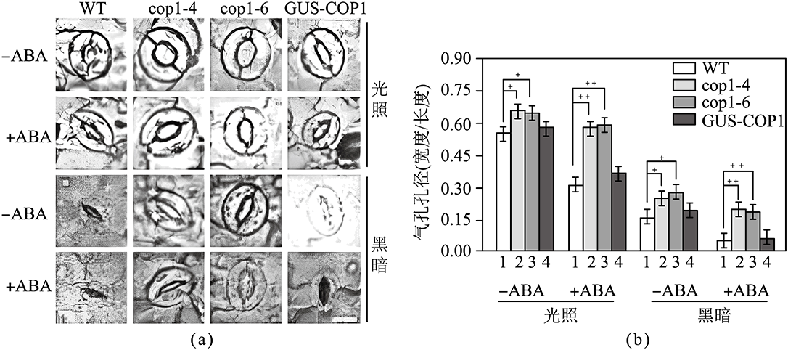

A. COP1在光照下不抑制气孔开放

B. COP1在黑暗下参与抑制气孔开放

C. 相比于野生型（WT），cop1突变体在光照条件下对ABA诱发的气孔关闭不敏感

D. 相比于野生型（WT），cop1突变体在黑暗条件下对ABA诱发的气孔关闭不敏感

【答案】A

【解析】

【分析】分析题图可知，该实验的自变量是环境条件、有无ABA和植物种类，因变量为气孔孔径。

【详解】A、分析题图可知，在光照下，cop1突变体的气孔孔径比野生型的要大，由此可知，COP1在光照下抑制气孔开放，A错误；

B、分析题图可知，在黑暗条件下，cop1突变体的气孔孔径比野生型的要大，由此可知，COP1在黑暗下参与抑制气孔开放，B正确；

C、分析题图可知，在光照下，cop1突变体在无ABA时气孔孔径与有ABA时的气孔孔径差异比野生型（WT）在无ABA时气孔孔径与有ABA时的气孔孔径差异小，故野生型（WT）相比于野生型（WT），cop1突变体在光照条件下对ABA诱发的气孔关闭不敏感，C正确；

D、分析题图可知，在黑暗条件下，cop1突变体在无ABA时气孔孔径与有ABA时的气孔孔径差异比野生型（WT）在无ABA时气孔孔径与有ABA时的气孔孔径差异小，故野生型（WT）相比于野生型（WT），cop1突变体在黑暗条件下对ABA诱发的气孔关闭不敏感，D正确。

故选A。

5. LRX是一种参与细胞壁形成的蛋白，LRX基因突变导致花粉管生长缺陷，并影响种子结实。为了分析lrx突变体花粉管的生长表型，分别对体外萌发的野生型、lrx8/9双突变体和lrx8/9/11三突变体花粉管的生长情况进行分析，结果如图所示。以下说法错误的是：（ ）

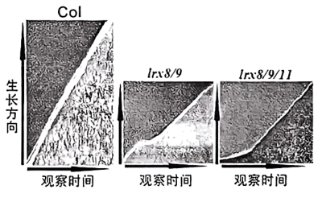

A. lrx8/9和lrx8/9/11的花粉管生长速率始终慢于野生型

B. lrx8/9和lrx8/9/11的花粉管要先经历一个缓慢的甚至几乎停止生长的阶段再继续恢复生长

C. lrx8/9/11的花粉管到恢复生长的阶段可以达到与野生型花粉管同样的生长速率

D. 在观察时间范围内，lrx8/9和lrx8/9/11的花粉管不能达到与野生型花粉管同样的长度

【答案】A

【解析】

【分析】lrx8/9双突变体和lrx8/9/11三突变体花粉管的生长都出现了一段时间的缓慢生长期，在观察的时间内，最终花粉管的长度短于野生型。

【详解】AC、lrx8/9花粉管生长速率刚开始与野生型的差不多，然后小于野生型，lrx8/9/11的花粉管生长速率一开学慢于野生型，然后生长速率上升，接近野生型的生长速率，A错误，C正确；

B、lrx8/9和lrx8/9/11的花粉管的生长，都有一个缓慢的甚至几乎停止生长的阶段，然后再继续恢复生长，B正确；

D、在观察时间范围内，lrx8/9和lrx8/9/11的花粉管的生长有一个缓慢生长的阶段，然后生长速率也没有超过野生型，所以lrx8/9和lrx8/9/11的花粉管不能达到与野生型花粉管同样的长度，D正确。

故选A。

6. 蛋白质的分泌是细胞间信息传递的重要方式。分泌蛋白的新生多肽含有信号肽，在翻译过程中被识别进入内质网进行加工、修饰，之后被运输到高尔基体经过进一步的加工，最终抵达细胞质膜并被释放到细胞外，这一过程被称为蛋白质分泌途径。以下关于分泌机制的表述不正确的是：（ ）

A. 分泌蛋白的产生过程大部分需要翻译和进入内质网的过程同时进行

B. 分泌过程中，信号肽序列也可能位于蛋白质N-端以外的其他区段

C. 内质网和高尔基体之间的运输需要通过膜泡完成

D. 合成错误的分泌蛋白可以通过质量控制系统去除掉

【答案】B

【解析】

【分析】分泌蛋白是在细胞内合成后，分泌到细胞外起作用的蛋白质,分泌蛋白的合成、加工和运输过程:最初是在内质网上的核糖体中由氨基酸形成肽链，肽链进入内质网进行加工，形成有一定空间结构的蛋白质由囊泡包裹着到达高尔基体，高尔基体对其进行进一步加工,然后形成囊泡经细胞膜分泌到细胞外，该过程消耗的能量由线粒体提供。

【详解】A、根据题干，分泌蛋白的产生过程大部分需要翻译和进入内质网的过程同时进行，A正确；

B、信号肽序列就是一段肽链，分泌过程中，信号肽序列只能位于蛋白质N-端，B错误；

C、分泌蛋白在内质网和高尔基体之间的运输需要通过膜泡完成，C正确；

D、合成错误的分泌蛋白可以通过质量控制系统将其去除掉，D正确；

故选B。

7. 检测药物阿霉素对HeLa细胞凋亡的影响，以下实验设计不恰当的是：（ ）

A. 罗丹明123染色检测线粒体膜通透性改变

B. DAPI染色观察细胞核DNA的变化

C. 通过对细胞膜的染色观察细胞体积和形态的变化

D. 检测细胞内含物泄露到胞外情况

【答案】D

【解析】

【分析】细胞凋亡是由基因决定的细胞编程序死亡的过程。细胞凋亡是生物体正常的生命历程，对生物体是有利的，而且细胞凋亡贯穿于整个生命历程。细胞凋亡是生物体正常发育的基础，能维持组织细胞数目的相对稳定，是机体的一种自我保护机制。

【详解】A、罗丹明123 是一种细胞可透过的绿色荧光线粒体染料，以膜电位依赖性方式对活细胞中的线粒体进行染色，可用于细胞凋亡过程中检测线粒体膜通透性改变，A正确；

B、DAPI 为一种荧光染料，可以穿透细胞膜与细胞核中的双链DNA结合而发挥标记的作用，可以产生比DAPI自身强20多倍的荧光，DAPI染色常用于细胞凋亡检测，染色后用荧光显微镜观察或流式细胞仪检测，B正确；

C、细胞膜染色实验是一种常见的细胞学实验，通过对细胞膜进行染色，可以观察到细胞膜的形态、结构和分布情况，可用于检测药物阿霉素对HeLa细胞凋亡的影响，C正确；

D、细胞凋亡时一般不会发生细胞内含物泄露到胞外的情况，D错误。

故选D。

8. 细胞信号转导过程中膜脂的磷酸化起重要调控作用。脂质磷酸化过程和蛋白磷酸化类似，都需要蛋白质激酶来催化。根据蛋白激酶的常见类型，以下磷脂结构中哪种膜脂最有可能作为信号分子? （ ）

A. 胆固醇 B. 磷脂酰肌醇 C. 磷脂酰丝氨酸 D. 磷脂酰胆碱

【答案】B

【解析】

【分析】膜上的磷脂可以分为两类：甘油磷脂、鞘磷脂。其中甘油磷脂又包括磷脂酰胆碱、磷脂酰丝氨酸、磷脂酰乙醇胺和磷脂酰肌醇等。磷脂酰肌醇是一种小脂质分子，由一个肌醇环和两个脂肪酸链构成，磷脂酰肌醇被大量脂质激酶磷酸化，从而产生各种各样的磷脂酰肌醇单磷酸、磷脂酰肌醇二磷酸和磷脂酰肌醇三磷酸，合称磷酸肌醇。脂质磷酸酶可去除其磷酸化，从而实现脂质磷酸化状态之间的动态变化。

【详解】A、胆固醇是肝脏代谢脂肪时合成的一种物质，是构成细胞膜、合成肾上腺素、性腺激素、维生素D等等物质的原料，其不发生磷酸化，推测其一般不作为信号分子起调控作用，A错误；

B、当细胞受到外界刺激时，磷脂酰肌醇会被磷酸化成磷脂酰肌醇二磷酸，然后再被进一步磷酸化成为磷脂酰肌醇三磷酸，进而激活多种信号通路，B正确；

C、磷脂酰丝氨酸表现为刺激多巴胺的释放，增加神经递质乙酰胆碱的产生，其发挥作用不需要磷酸化，因此推测其在细胞信号转导过程中不起重要调控作用，C错误；

D、磷脂酰胆碱是细胞膜的重要组成部分，也参与一些甲基化过程和某些神经递质的形成，其在作用过程中也不发生磷酸化，推测其可能不作为信号分子起重要调控作用，D错误。

故选B。

9. 关于线粒体的起源，以下支持“内共生起源学说”的主要论据有：（ ）

A. 线粒体基因组是单条环状双链DNA

B. 线粒体缢裂的分裂方式与细菌相似

C. 线粒体内膜的性质和组分与真核细胞的内膜系统相似

D. 线粒体外膜的化学成分与细菌质膜相似

【答案】AB

【解析】

【分析】线粒体起源的内共生学说认为，原始真核细胞吞噬了能进行有氧呼吸的原始细菌，它们之间逐渐形成了互利共生关系，最终原始细菌演变成线粒体。

【详解】A、线粒体基因组是单条环状双链DNA，与原核生物相似，A正确；

B、线粒体能像细菌一样进行分裂增殖，缢裂的分裂方式与细菌相似，支持内共生学说，B正确；

CD、内生起源学说认为，原始真核细胞吞噬了能进行有氧呼吸的原始细菌，形成线粒体，则其外膜与真核细胞相似，内膜与原核细胞相似，CD错误。

故选AB。

10. 细胞内膜系统是指细胞内在结构、功能和生物发生上相互联系的一系列膜性细胞器的总称，包括内质网、高尔基体、溶酶体、胞内体、分泌泡等。对于过氧化物酶体是否属于细胞内膜系统目前有着不同的意见。你认为下列哪个陈述不支持过氧化物酶体属于细胞内膜系统? （ ）

A. 与线粒体和叶绿体不同，过氧化物酶体没有自己的遗传物质

B. 过氧化物酶体由单层生物膜包被

C. 内质网、高尔基体、溶酶体和过氧化物酶体在进化上都是通过细胞质膜内陷进化而来的

D. 溶酶体和过氧化物酶体具有类似的大小和形态，但是过氧化物酶体中的尿酸氧化酶等常形成晶格状结构

【答案】D

【解析】

【分析】分析题意可知，细胞内膜系统包括内质网、高尔基体、溶酶体、胞内体、分泌泡等，即生物膜系统，据此分析作答。

【详解】A、线粒体和叶绿体是半自主性细胞器，有自己的遗传物质，但其余的结构如内质网、高尔基体、溶酶体等也不具备自己的遗传物质，故过氧化物酶体没有自己的遗传物质不能作为过氧化物酶体不属于细胞内膜系统的证据，A不符合题意；

B、内质网、高尔基体、溶酶体也是单层生物膜包被，B不符合题意；

C、内质网、高尔基体、溶酶体和过氧化物酶体在进化上都是通过细胞质膜内陷进化而来的，说明过氧化物酶体与其余的模型细胞器等相同起源，不能作为过氧化物酶体不属于细胞内膜系统的证据，C不符合题意；

D、内膜系统在结构和功能上应具有一定的相似性，在一定条件下可以相互转化，而过氧化物酶体中的尿酸氧化酶等常形成晶格状结构，不能与其它结构转化，故可作为不支持过氧化物酶体属于细胞内膜系统的证据，D符合题意。

故选D。

11. 叶绿体在细胞内位置和分布受到的动态调控称为叶绿体定位（chloroplast positioning）。野生型（WT）拟南芥叶片呈深绿色。光照强度保持稳定状态时，叶绿体的分布和位置不呈现明显的变化。对叶片的一部分（整体遮光，中部留出一条窄缝）强光照射1h后，被照射的窄缝处变成浅绿色（提示叶绿体发生了迁移），如图所示。通过该强光照射实验来筛选叶绿体光定位运动缺陷的拟南芥突变体，发现一个突变体chup1-2叶片经强光照射后叶色不变。该突变体缺陷表型后被证明为Chup1基因突变造成的。通过该实验结果，可以得到的结论是：（ ）

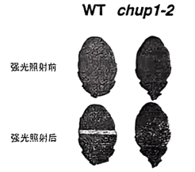

A. 强光照射后，野生型细胞中的叶绿体发生了位置和分布的变化，以减少强光的伤害

B. 如果不经过强光照射，chup1突变体中叶绿体的定位和分布是正常的

C. Chup1蛋白可能定位于叶绿体

D. Chup1蛋白为叶绿体运动和定位所必需的

【答案】ACD

【解析】

【分析】根据图示和题意分析可知：野生型（WT）拟南芥叶片呈深绿色。光照强度保持稳定状态时，叶绿体的分布和位置不呈现明显的变化。对叶片的一部分（整体遮光，中部留出一条窄缝）强光照射1h后，被照射的窄缝处变成浅绿色（提示叶绿体发生了迁移）。说明强光条件下，叶绿体通过迁移会避开光源，以减少强光的伤害；而突变体chup1-2叶片经强光照射后，叶色不变，说明细胞中的叶绿体没有迁移，该突变体缺陷表型后被证明为Chup1基因突变造成的，因此说明叶绿体在细胞内的位置和分布的动态调控与Chup1基因有关。

【详解】A、根据题意，强光照射后，被照射的窄缝处变成浅绿色（提示叶绿体发生了迁移），说明野生型细胞中的叶绿体发生了位置和分布的变化，以减少强光的伤害，A符合题意；

B、根据题意，如果不经过强光照射，野生型（WT）拟南芥光照强度保持稳定状态时，叶绿体的分布和位置不呈现明显的变化，叶绿体的定位和分布是正常的，而突变体chup1-2叶片经强光照射后叶色不变，B不符合题意；

CD、根据题意，叶绿体在细胞内位置和分布受到的动态调控称为叶绿体定位（chloroplast positioning），而突变体chup1-2叶片经强光照射后，叶色不变，说明细胞中的叶绿体没有迁移，该突变体缺陷表型后被证明为Chup1基因突变造成的，因此说明叶绿体在细胞内的位置和分布的动态调控与Chup1基因有关，则推测Chup1蛋白可能定位于叶绿体，是叶绿体运动和定位所必需的，CD符合题意。

故选ACD。

12. 以下哪一个术语被用来描述含有几个转录因子与一个增强子结合的DNA-蛋白质复合物? （ ）

A. 核糖体 B. 染色体 C. 增强体 D. 蛋白酶体

【答案】C

【解析】

【分析】增强子是DNA上一小段可与蛋白质结合的区域，与蛋白质结合之后，基因的转录作用将会加强。而含有几个转录因子与一个增强子结合的DNA-蛋白质复合物，则称作增强体。

【详解】增强子是DNA上一小段可与蛋白质结合的区域，与蛋白质结合之后，基因的转录作用将会加强。而含有几个转录因子与一个增强子结合的DNA-蛋白质复合物，则称作增强体，所以C正确，ABD错误。

故选C。

13. 使用胰凝乳蛋白酶处理1个13肽，其序列为：CCYAGFDRKWQTS，经过酶切可以得到肽段数量为：（ ）

A. 2 B. 3 C. 4 D. 5

【答案】C

【解析】

【分析】胰凝乳蛋白酶是一种能够分解蛋白质的消化性酶，活性基团为丝氨酸，故属于丝氨酸蛋白酶。胰凝乳蛋白酶在酪氨酸、色氨酸和苯丙氨酸（都是芳香族氨基酸）的羧基处切断肽键，从而裂解蛋白质。

【详解】胰凝乳蛋白酶在芳香族氨基酸——酪氨酸（Y）、色氨酸（W）和苯丙氨酸（F）的羧基处切断肽键，因此该13肽中有三个酶切位点，酶切后可以得到4段肽，所以C正确，ABC错误。

故选C。

14. dCas9蛋白能在gRNA（向导RNA）的引导下，结合基因组DNA的特定位点并抑制其基因表达。科研人员利用如图图中质粒，对小鼠中C基因的表达进行调控，下列有关说法错误的是：（ ）

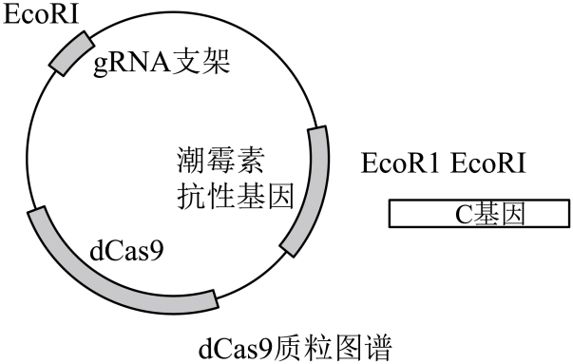

A. 使用限制性内切酶EcoRI可确保C基因上的部分片段取向正确地插入重组质粒

B. 向导RNA与目的基因的配对依从碱基互补配对原则

C. 导入该质粒后使用含潮霉素的培养基筛选受体细胞，培养一段时间后，应用抗原-抗体杂交技术检测C蛋白的表达水平，发现部分细胞C蛋白表达量明显降低

D. 该重组质粒可以用于研究C基因在细胞中的功能

【答案】A

【解析】

【分析】选择合适的限制酶对目的基因和质粒进行切割的原则：①不能破坏目的基因②不能破坏所有的抗性基因（至少保留一个）③最好选择两种限制酶分别切割质粒和目的基因，防止目的基因和质粒反向连接，同时要防止目的基因自身环化和质粒的自身环化。目的基因的检测与鉴定：分子水平上的检测；①检测转基因生物染色体的DNA是否插入目的基因；②检测目的基因是否转录出了mRNA；③检测目的基因是否翻译成蛋白质：抗原-抗体杂交技术。

【详解】A、由图可知，C基因内部含有限制性内切酶EcoRI的识别序列，若使用EcoRI会破坏C基因结构，无法构建具有功能的重组质粒，A错误；

B、由题干可知，gRNA（即向导RNA）可以引导dCas9蛋白结合基因组DNA的特定位点，从而推知，向导RNA可以与目的基因进行碱基互补配对，来进行精确定位，B正确；

C、分析题图可知，该质粒上含有的标记基因是潮霉素抗性基因，成功导入该重组质粒的受体细胞具有对潮霉素的抗性，可以在含潮霉素的培养基中存活，不含重组质粒的细胞不具有潮霉素抗性，因而无法存活，所以可以用含潮霉素的培养基筛选受体细胞；由题干可知，dCas9蛋白能够抑制C基因（目的基因）表达，因此应用抗原-抗体杂交技术检测受体细胞中C蛋白表达量，会发现部分细胞C蛋白表达量明显降低，C正确；

D、利用重组质粒表达的dCas9蛋白抑制C基因表达后（作为实验组），与C基因正常表达的对照组构建对照实验，可以用于探究C基因在细胞中的功能，D正确。

故选A。

15. 某蛋白质经过Sanger试剂处理，然后用HCl水解后得到如图所示化合物。该蛋白质N端的氨基酸为：（ ）

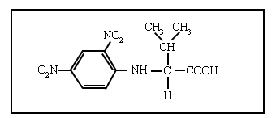

A. Met B. Val C. Leu D. Ile E. Thr

【答案】B

【解析】

【分析】在弱碱性溶液中，氨基酸的α-氨基很容易与2，4-二硝基氟苯（Sanger试剂）作用，生成稳定的黄色2，4-二硝基苯氨基酸。

【详解】经过Sanger试剂处理，N端的氨基酸转化为2，4-二硝基苯氨基酸，又经过HCl水解获得图中产物，可知原本的N端的氨基酸R基为异丙基，因此该氨基酸为缬氨酸（Val），B正确，ACDE错误。

故选B。

16. 一个健康的人在休息时有意识地开始呼吸过快，下列哪一项描述了这种过度换气所引起的人的血液变化?（ ）

A. 二氧化碳分压增加，氢离子浓度增加 B. 二氧化碳分压增加，氢离子浓度降低

C. 二氧化碳分压降低，氢离子浓度增加 D. 二氧化碳分压降低，氢离子浓度降低

E. 二氧化碳分压降低，氢离子浓度不变

【答案】D

【解析】

【分析】人体进行呼吸时需要吸收氧气，同时呼吸作用释放二氧化碳，若呼吸过快，则上述过程加快，据此分析作答。

【详解】人体内环境需要维持酸碱平衡，二氧化碳在体内与水结合形成碳酸，呼吸过快，则体内的二氧化碳排出过多，二氧化碳分压降低，碳酸就不足，氢离子浓度降低。D符合题意。

故选D。

17. 在进化过程中，现代家猪的祖先在2000万年前丢失了解偶联蛋白1（UCP1）基因。2017年，中国科学家应用CRISPR/Cas9技术，构建了UCP1基因定点敲入猪，实现UCP1基因在白色脂肪组织中的特异表达。下列哪个说法是正确的?（ ）

A. UCP1转基因猪在急性冷刺激情况下的体温维持能力低于野生型猪

B. UCP1转基因猪体内的电子传递链被抑制

C. 与野生型猪相比，UCP1转基因猪的脂肪率会降低

D. UCP1直接抑制ATP合酶的活性

【答案】C

【解析】

【分析】增温素（又名UCP1），发挥作用的本质是通过解除了部分正常呼吸链中应有的电子传递与磷酸化两者之间偶联关系，使氧化磷酸化过程进入空转状态，使得细胞呼吸释放的能量更多以热量形式散失。

【详解】A、UCP1使转基因猪细胞呼吸释放的能量更多以热量形式散失，但只在白色脂肪组织中的特异表达，仍弱于野生型猪，A正确；

B、UCP1能够消除线粒体内膜两侧的跨膜质子浓度差，令利用质子浓度差驱动的氧化磷酸化过程减慢，阻碍了三磷酸腺苷（ATP）的正常产生，B正确；

C、UCP1转基因猪的UCP1基因只在白色脂肪组织中的特异表达，脂肪率高于野生型猪，C错误；

D、UCP1抑制氢离子通过ATP合酶并合成ATP的过程，直接抑制ATP合酶的活性，D正确。

故选C。

18. CL31是一种新型减肥药，为了研究该药物作用机制，某生物学习小组利用体外培养的小鼠脂肪细胞进行了实验，结果如图所示（各组对应的处理方式标注于条形图下方。）下列有关说法哪个是错误的?（ ）

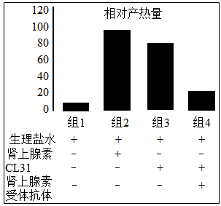

A. 本实验的组1和组2为对照组，组3和组4为实验组

B. 小鼠脂肪细胞存在肾上腺素受体，使其对肾上腺素产生响应

C. 组3和组4的结果证明CL31可以阻断肾上腺素与受体的结合

D. CL31具有肾上腺素样作用，通过增强脂肪细胞的分解代谢达到减肥的目的

【答案】C

【解析】

【分析】由实验结果推测，CL31的减肥原理可能是促进脂肪细胞分解脂肪，且需要肾上腺素受体参与才能起作用。

【详解】A、本实验的组1和组2为对照组，组3和组4为实验组，通过对比产热量来分析CL31的减肥原理，A正确；

B、根据组1、组2可知，肾上腺素能够促进脂肪细胞分解脂肪产热，因此小鼠脂肪细胞存在肾上腺素受体，使其对肾上腺素产生响应，B正确；

C、组3和组4的结果证明阻断肾上腺素与受体的结合后，CL31失去作用，因此CL31可能会促进断肾上腺素与受体的结合，C错误；

D、对比组2、3、4可知，CL31可能有类似肾上腺素的作用，通过增强脂肪细胞的分解代谢达到减肥的目的，D正确。

故选C。

19. 哺乳动物在下列哪些方面是处于相对稳态平衡的?（ ）

A. 体温 B. 血糖浓度 C. 血液pH值 D. 代谢率 E. 血钙浓度

【答案】ABCDE

【解析】

【分析】哺乳动物维持体温恒定，以及内环境的稳态。

【详解】哺乳动物是恒温动物，能够维持体温相对稳态平衡，且动物能够维持内环境的稳态，包括血液中的血糖浓度、pH值、血钙浓度等等，在此条件下，代谢率也是处于相对稳态，因此ABCDE正确。

故选ABCDE。

20. 下列哪些过程发生在真核细胞的线粒体中?（ ）

A. 蛋白合成 B. 脂肪酸合成 C. 三羧酸循环 D. DNA合成

【答案】ABCD

【解析】

【分析】线粒体是有氧呼吸的主要场所，线粒体含有DNA、RNA、核糖体，是半自主细胞器。

【详解】A、线粒体作为半自主性细胞器，也可以完成蛋白合成等相关工作，A正确；

B、脂肪组织能以葡萄糖代谢的中间产物为原料合成脂肪酸，葡萄糖代谢的中间产物在线粒体内形成，则脂肪酸可在线粒体内合成，B正确；

C、三羧酸循环是需氧生物体内普遍存在的代谢途径，原核生物中分布于细胞质，真核生物中分布在线粒体，C正确；

D、线粒体有DNA，线粒体内有DNA的合成，D正确。

故选ABCD。

21. 苍木苷是一种有毒的植物糖苷，能专一地抑制ADP/ATP转运载体。当用苍木苷处理呼吸活跃的细胞时，下列哪些现象将会发生? （ ）

A. 线粒体基质中的ATP/ADP比值保持不变

B. 胞质中的ATP/ADP比值显著下降

C. 呼吸作用将停止

D. 电子传递正常进行

E. 氧不能被还原生成水

【答案】BCE

【解析】

【分析】由题意可知，苍木苷是一种有毒的植物糖苷，能专一地抑制ADP/ATP转运载体，从而抑制ATP的形成。

【详解】AB、由题意可知，苍木苷可通过抑制ADP/ATP的转运，从而抑制ATP的形成，从而改变ATP/ADP比值，使胞质中的ATP/ADP比值显著下降，A错误，B正确；

CE、由于ATP的形成受到抑制，可能原因就是抑制了呼吸作用，同时导致氧不能被还原生成水，CE正确；

D、ADP/ATP转运受到抑制，电子传递不能正常进行，从而导致ATP的合成不正常，D错误。

故选BCE。

22. 关于双向电泳，哪些选项是正确的?（ ）

A. 双向电泳是将等点聚焦电泳和SDS-PAGE电泳结合起来的一项技术

B. 双向电泳是将凝胶过滤层析和SDS-PAGE电泳结合起来的一项技术

C. 双向电泳是一种按照电泳缓冲液的pH值和蛋白质分子质量分离蛋白质的技术

D. 双向电泳是一种能将数千种蛋白质同时分离和展示的技术，可用于蛋白质组学研究

【答案】AD

【解析】

【分析】双向电泳是等电聚焦电泳和SDS-PAGE的组合，即先进行等电聚焦电泳（按照pH分离），然后再进行SDS-PAGE（按照分子大小），经染色得到的电泳图是个二维分布的蛋白质图。蛋白质组研究的发展以双向电泳技术作为核心。双向电泳由O’Farrell’s于1975年首次建立并成功地分离约1 000个E.coli蛋白，并表明蛋白质谱不是稳定的，而是随环境而变化。双向电泳原理简明，第一项进行等电聚焦，蛋白质沿pH梯度分离，至各自的等电点；随后，再沿垂直的方向进行分子量的分离。

蛋白质首先在薄条凝胶中通过等电聚焦分离。然后将凝胶水平放置在第二个平板状凝胶上，通过SDS-聚丙烯酰胺凝胶电泳分离蛋白质。水平分离反映了pI的差异；垂直分离反映了分子量的差异。因此，原始的蛋白质组成在两个维度上扩散。使用双向电泳技术可以分解数千种细胞蛋白质。可以从凝胶中切取出单个蛋白质点，并通过质谱进行鉴定。

【详解】AB、双向电泳是等电聚焦电泳和SDS-PAGE的组合，即先进行等电聚焦电泳（按照pH分离），然后再进行SDS-PAGE（按照分子大小），A正确，B错误；

C、蛋白质首先在薄条凝胶中通过等电聚焦分离。然后将凝胶水平放置在第二个平板状凝胶上，通过SDS-聚丙烯酰胺凝胶电泳分离蛋白质。水平分离反映了pI（等电点是一个分子表面不带电荷时的pH值）的差异；垂直分离反映了分子量的差异，因此，双向电泳是一种按照蛋白质分子的pH值和分子质量分离蛋白质的技术，C错误；

D、使用双向电泳技术可以分解数千种细胞蛋白质，可以从凝胶中切取出单个蛋白质点，并通过质谱进行鉴定，因此，双向电泳是一种能将数千种蛋白质同时分离和展示的技术，可用于蛋白质组学研究，D正确。

故选AD。

23. 细菌通常需要借助光学显微镜才能观察到，但近年来科学家们发现了肉眼可见的巨型细菌，迄今发现的最大细菌是2022年报道的体长可达2厘米的:（ ）

A. 纳米比亚硫磺珍珠菌 B. 食用菌

C. 巨大嗜硫珠菌 D. 放线菌

【答案】C

【解析】

【分析】原核细胞：细胞较小，无核膜、无核仁，没有成形的细胞核；遗传物质（一个环状DNA分子）集中的区域称为拟核；没有染色体，DNA不与蛋白质结合；细胞器只有核糖体；有细胞壁，成分与真核细胞不同。

【详解】A、纳米比亚硫磺珍珠菌呈球形细胞，阔度普遍有0.1-0.3毫米(millimeter)，但有些大至0.75毫米，A错误；

B、食用菌通常是真菌，不属于细菌，B错误；

C、巨大嗜硫珠菌平均长 0.9 厘米、最长可达 2 厘米，是已知体型最大的细菌个体，C正确；

D、放线菌（是原核生物中一类能形成分枝菌丝和分生孢子的特殊类群，呈菌丝状生长，菌丝纤细，宽度近于杆状细菌，约0.2～1.2微米，D错误。

故选C。

24. 超级细菌又称作多重耐药性细菌，近些年超级细菌的出现严重危害了人类健康。以下应对超级细菌策略描述中不正确的是:（ ）

A. 积极开发噬菌体疗法应对超级细菌 B. 积极开发新的抗生素应对超级细菌

C. 合理使用抗生素，防止抗生素滥用 D. 积极开发对付超级细菌的干扰素

【答案】D

【解析】

【分析】干扰素是一类糖蛋白，它具有高度的种属特异性，故动物的干扰素对人无效，干扰素具有抗病毒、抑制细胞增殖、调节免疫及抗肿瘤作用。

【详解】A、噬菌体可以寄生于细菌，能够在一定程度上杀死特定细菌，A正确；

B、超级细菌对现有的多种抗生素有抗药性，开发新的抗生素可以在一定程度上应对超级细菌，B正确；

C、抗生素滥用会通过自然选择使细菌定向进化为超级细菌，合理使用抗生素，可以一定程度上减缓其进化进程，C正确；

D、干扰素用于抗病毒、抗肿瘤等，对细菌无效，D错误。

故选D。

25. 固氮微生物可将空气中的氮气（N2）还原为铵，并转化为细胞中的含氮物质，是土壤中氮素的主要来源，对农业生产非常重要。如表是一个用于分离培养固氮微生物的培养基配方，下列叙述中正确的是:（ ）

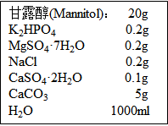

A. 培养基中的碳源是甘露醇

B. 碳酸钙主要用于调节培养基中的pH

C. 培养基中没加氮源是由于固氮微生物可利用氮气

D. 培养基中没加氮源是由于固氮微生物生长不需要氮

【答案】ABC

【解析】

【分析】培养基一般含有水、碳源、氮源、无机盐，培养基还需要满足微生物生长对pH、特殊营养物质以及氧气的要求。

【详解】A、甘露醇化学式为C6H14O6，是培养基中的碳源，A正确；

B、碳酸钙能够与酸反应，主要用于调节培养基中的pH，B正确；

C、该培养基用于分离培养固氮微生物，因此不需要加氮源，固氮微生物可利用氮气，C正确；

D、固氮微生物生长需要氮，只是可以利用氮气，不需要在培养基中加氮源，D错误。

故选ABC。

26. CRISPR基因编辑技术的出现和发展极大促进了生命科学研究的突破，在CRISPR/Cas9系统基础上发展而来的CRISPR/dCas9（dead Cas9）系统更是拓展了CRISPR技术的应用。下列关于CRISPR/dCas9系统的叙述中不正确的是:（ ）

A. 可利用CRISPR/dCas9系统抑制一个或多个靶基因的转录

B. 将CRISPR/dCas9系统与转录激活蛋白结合可用于激活一个或多个靶基因的转录

C. 可利用CRISPR/dCas9系统进行基因敲除

D. 可将CRISPR/dCas9系统中的dCas9与脱氨酶融合，完成单碱基突变

【答案】C

【解析】

【分析】CRISPR/Cas9系统已不仅仅是一种革命性的基因编辑工具，还能在各种原核和真核生物中调控基因转录。Cas9的核酸酶发生双突变产生“钝化”和“死亡”Cas9，即“dead Cas9”，这种核酸酶失去切割DNA的功能，但在gRNA的指导下仍能以相同的精确度靶向和结合DNA。

单独的dCas9与靶位点的结合在空间上可以干扰转录酶的结合，起到抑制靶向基因转录的作用，这一过程称为CRISPRi（或CRISPR干扰）。这个简单的CRISPRi系统可以高达1000倍抑制，有效敲低细胞中的基因表达。

【详解】AC、CRISPR/dCas9系统中的dCas9与靶位点的结合在空间上可以干扰转录酶的结合，起到抑制靶向基因转录的作用，无需将相应基因敲除，A正确，C错误；

BD、由CRISPR/Cas9衍生而来的CRISPR-dCas9系统已被用于基因成像、高通量筛选、基因调控、必需基因功能研究及表观遗传调控等多个方向，如将CRISPR/dCas9系统与转录激活蛋白结合可用于激活一个或多个靶基因的转录，可将CRISPR/dCas9系统中的dCas9与脱氨酶融合，完成单碱基突变，BD正确。

故选C。

27. 紫外诱变是微生物育种最常用的手段之一，紫外线引起的细菌突变是：（ ）

A. 由于染色体断裂 B. 由于引起移码突变

C. 由于相邻胸腺嘧啶碱基结合在一起 D. 由于DNA的一个片段颠倒

【答案】C

【解析】

【分析】基因突变是基因结构的改变，包括碱基对的增添、缺失或替换。基因突变的特点是低频性、普遍性、少利多害性、随机性、不定向性。

【详解】A、细菌是原核生物，不含染色体，A错误；

B、移码突变是指DNA分子由于某位点碱基的缺失或插入，引起阅读框架变化，造成下游的一系列密码改变，使原来编码某种肽链的基因变成编码另一种完全不同的肽链序列，紫外诱变不属于该类型，B错误；

CD、紫外线的主要作用是使同一条DNA单链上相邻胸腺嘧啶间形成共价结合的胸腺嘧啶二聚体，C正确，D错误。

故选C。

28. 大熊猫的单倍体基因组有多少条染色体，大约有多少bp? （ ）

A. 46：3，000，000，000bp B. 42；2，500，000，000bp

C. 23；3，000，000，000bp D. 21；2，500，000，000bp

【答案】D

【解析】

【分析】染色体组是指细胞中的一组非同源染色体，它们在形态和功能上各不相同，携带着制生物生长发育的全部遗传信息。

【详解】大熊猫有染色体21对，大熊猫的单倍体基因组是21条染色体，bp表示碱基对，大熊猫的单倍体基因组含有2500000000个碱基对，D正确。

故选D。

29. BLAST全称Basic Local Alignment Search Tool，即“基于局部比对算法的搜索工具”，是生物信息学常用的工具软件。其中最常用的BLASTN方法是将用户提供的核酸序列与NCBI数据库中的核酸序列进行比对。下图是BLASTN方法输出的序列比对结果。请依据此图，判断以下说法哪些是错误的? （ ）

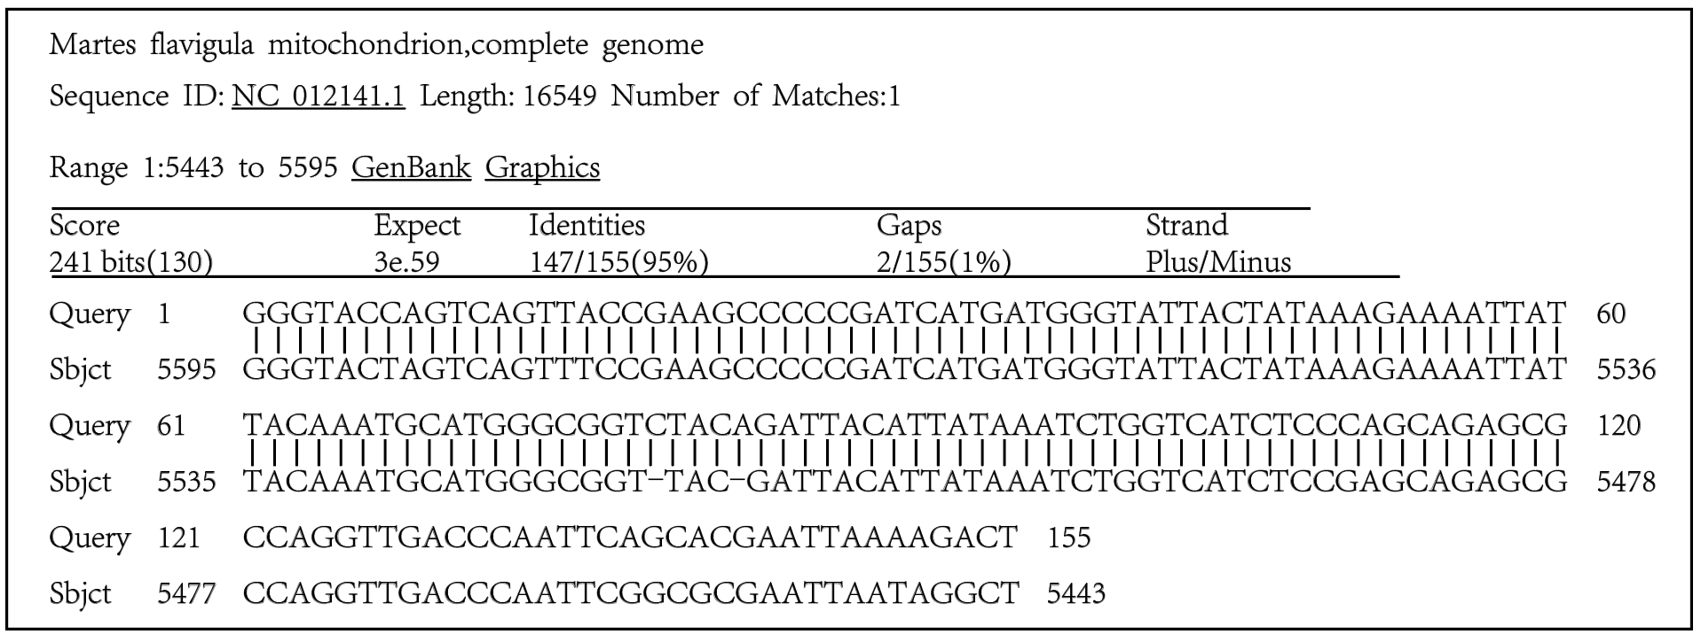

A. 用户输入的DNA序列与比对得到的匹配序列之间序列一致性为95%

B. “Query”和“Sbjct”DNA序列变异涉及碱基转换4个，颠换2个

C. 与比对得到的匹配序列相比，用户输入的DNA序列中有2个缺失突变

D. 用户输入的DNA序列与比对得到的序列是互补配对关系

E. Expect值表示序列随机匹配的可能性；Expect值越小，表示随机匹配的可能性越大

【答案】DE

【解析】

【分析】图中用户输入的DNA序列“Sbjct”与比对得到的匹配序列“Query”有极高的相似性，只有2个碱基缺失，6个碱基替换的差异。

【详解】A、根据图中数据用户输入的DNA序列与比对得到的匹配序列之间序列一致性为147/155（95%），A正确；

B、对比图中“Query”和“Sbjct”DNA序列变异涉及碱基转换4个（A→G3个、C→T1个），颠换2个（A→T2个），B正确；

C、与比对得到的匹配序列相比，用户输入的DNA序列“Sbjct”中有2个缺失突变（缺失了1个C、一个A），C正确；

D、用户输入的DNA序列与比对得到的序列不是互补配对关系，而是序列基本相同的关系，D错误；

E、Expect值表示序列随机匹配的可能性的倒数；Expect值越小，表示随机匹配的可能性越大，E错误。

故选DE。

30. 在蛋白和非编码RNA的结构预测中，人们常常会用到一个假设是，同源蛋白或非编码RNA在不同物种发挥的功能是相似的，所以结构也是保守的。进化过程中，当一个残基发生改变时，为了保持蛋白或RNA的结构不变，与之存在接触的残基往往也会发生改变，这种现象被称为序列的协变。Potts模型是一种无向图模型，它将同源蛋白或RNA的多序列比对作为输入，根据序列协变的信息计算出不同残基两两之间发生接触的可能性，即接触图。请问下列哪个说法是正确的?（ ）

A. 提供给Potts模型的同源序列的相似度越低越好，这可以给Potts模型的接触预测提供更多的信息

B. 提供给Potts模型的同源序列的相似度越高越好，这可以给Potts模型的接触预测提供更多的信息

C. 在非编码RNA多序列比对中掺入较多的假基因（pseudogene），不会对Potts模型的预测效果产生影响

D. Potts模型不仅能预测RNA的碱基互补配对情况，也可以预测其他形式的相互作用

【答案】B

【解析】

【分析】Potts模型是一种无向图模型，它将同源蛋白或RNA的多序列比对作为输入，根据序列协变的信息计算出不同残基两两之间发生接触的可能性，据此答题。

【详解】AB、Potts模型根据序列协变的信息计算出不同残基两两之间发生接触的可能性，提供给Potts模型的同源序列的相似度越高越好，这可以给Potts模型的接触预测提供更多的信息，A错误，B正确；

C、Potts将同源蛋白或RNA的多序列比对作为输入，在非编码RNA多序列比对中掺入较多的假基因，会对Potts模型的预测效果产生影响，C错误；

D、Potts模型能根据序列协变的信息计算出不同残基两两之间发生接触的可能性，不能预测RNA的碱基互补配对情况，D错误。

故选B。

**二、植物和动物的解剖、生理、组织和器官的结构与功能（30题）**

31. 鱼类为单循环，心室、心房、静脉窦内流动的是缺氧血，如下侧心脏和血管模式图所示。

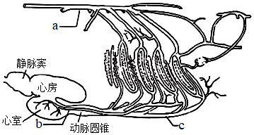

（1）以下关于血管内血液氧气含量的表述正确的是：（ ）

A. 血管a中氧气含量高于c B. 血管a中氧气含量高于b

C. 血管b中氧气含量高于c D. 血管b中氧气含量等于c

（2）血管b的功能相当于哺乳动物哪一类血管：（ ）

A. 体动脉弓 B. 冠状动脉

C. 奇静脉 D. 腹腔肠系膜动脉

【答案】（1）ABD （2）A

【解析】

【分析】鱼类只有一心室，一心房，鱼类的血液循环是单循环，即从心室出发，经过动脉，经过鳃部，经过组织细胞，经过静脉，流回心房，所以鱼的心脏中流动的血液全部是静脉血。

【小问1详解】

鱼类血液循环路线为单循环，从心室压出的缺氧血，经鳃部交换气体后，汇合成背大动脉，将多氧血运送至身体各个器官组织中去;离开器官组织的缺氧血最终返回至心脏的静脉窦内，然后再开始重复新一轮血液循环，则图中血管内氧气的含量应是a＞b，a＞c，且b≈c。

故选ABD。

【小问2详解】

据图分析，血管b与动脉圆锥（亦称心脏球）相连，是鱼类心脏的一部分，具有肌性壁，有收缩性，是心脏活动的辅助器官，在其内面具有一列乃至数列环形排列的半月形小瓣膜，以防血液逆流，软骨鱼类具动脉圆锥，可随心室自动有节律地收缩，动脉球和动脉圆锥的作用在于使血液均匀地流入腹大动脉，以减轻心脏强烈搏动而对鳃血管所产生的压力，该功能与哺乳动物的体动脉弓类似，A符合题意。

故选A。

32. 下列有关乌贼体壁颜色的描述中正确的是：（ ）

A. 表皮为单层细胞，含有许多色素细胞

B. 色素细胞周围有微小的肌纤维可向四周辐射并附着在其他细胞上

C. 肌纤维收缩时，色素细胞向四周扩展，细胞成扁平状，色素颗粒分散，体色变浅

D. 每一个色素细胞会包含红色、黄色和黑色等多种色素

【答案】B

【解析】

【分析】乌贼生理变色是由色素细胞中的色素颗粒的分散与集中决定的。

【详解】A、上皮为单层细胞，表皮下有许多色素细胞，A错误；

B、色素细胞呈扁平状，细胞膜富弹性，周围有放射状的肌纤维，可向四周辐射并附着在其他细胞上，B正确；

C、由于肌纤维的收缩，使色素细胞扩大呈星状，颜色变深，肌纤维舒张，色素细胞恢复原状，C错误；

D、每一个色素细胞都只含有一种色素，D错误。

故选B。

33. 下列有关腔上囊的描述中正确的是：（ ）

A. 腔上囊最早出现在两栖类，在爬行类中已普遍存在，在鸟类中最为发达

B. 腔上囊是位于泄殖腔背面的一个盲囊

C. 腔上囊在幼鸟中特别发达，随着性成熟逐渐退化

D. 腔上囊粘膜形成纵行皱褶，含有大量腺细胞，可以分泌淋巴液

【答案】BC

【解析】

【分析】腔上囊又称法氏囊是鸟类特有的结构，位于泄殖腔后上方，囊壁充满淋巴组织。人和哺乳动物无法氏囊，其类似的结构可能是骨髓或肠道中的淋巴组织（集合淋巴结，阑尾等），亦有法氏囊作用。

【详解】A、腔上囊是鸟类特有的结构，A错误；

B、腔上囊是位于泄殖腔背面的一个盲囊，囊壁充满淋巴组织，B正确；

C、腔上囊在幼鸟中特别发达，随着性成熟而萎缩之后逐渐退化，C正确；

D、腔上囊粘膜形成纵行皱褶，含有大量淋巴细胞，淋巴液是组织液进入淋巴管即成为淋巴液，D错误；

故选BC。

34. 鸟类的气囊和各级气管组成了独特的呼吸系统，气囊由前气囊（颈气囊、锁间气囊和前胸气囊）和后气囊（后胸气囊和腹气囊）组成，气囊是辅助呼吸器官。通过如图判断：在鸟类呼吸的过程中，从体外吸入的气体（气团X）主要进入了后气囊，再经过一次呼气和吸气后，气团X可能存在于：（ ）

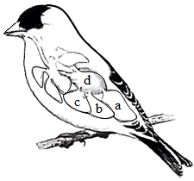

A. 结构a和b B. 结构b和d C. 结构c D. 结构d

【答案】C

【解析】

【分析】图中a是腹气囊，b是后胸气囊，c是前胸气囊，d是肺

【详解】前气囊储存的是经过肺部气体交换的气体，后气囊储存的是未经肺部气体交换的气体，气团X主要进入了后气囊，即未经肺部气体交换，再经过一次呼气和吸气后，经过肺部气体交换，可能排出体外或存在于前气囊中，图中的前气囊有c前胸气囊，所以C正确，ABD错误。

故选C。

35. 以下细胞类型参与血脑屏障形成的是：（ ）

A. 星形胶质细胞 B. 神经元

C. 少突胶质细胞 D. 小胶质细胞

【答案】A

【解析】

【分析】血脑屏障是指脑毛细血管壁与神经胶质细胞形成的血浆与脑细胞之间的屏障和由脉络丛形成的血浆和脑脊液之间的屏障，这些屏障能够阻止某些物质（多半是有害的）由血液进入脑组织。

【详解】A、星形胶质细胞具有许多突起，伸展充填在神经细胞的胞体及其突起之间，起支持和分隔神经细胞的作用，并参与了血脑屏障的形成，A正确；

B、神经元是神经细胞，不参与血脑屏障的形成，B错误；

C、少突胶质细胞的主要功能是在中枢神经系统中包绕轴突、形成绝缘的髓鞘结构、协助生物电信号的跳跃式高效传递并维持和保护神经元的正常功能，C错误；

D、小胶质细胞具有多突触及可塑性的特点，为中枢神经系统内固有的免疫效应细胞，在中枢神经系统的生理过程中发挥着极其重要的作用，D错误。

故选A。

36. 如果血浆葡萄糖浓度超过肾小管对葡葡糖的转运极限，则：（ ）

A. 葡萄糖的排出率与滤过率相等

B. 葡萄糖的重吸收率与滤过率相等

C. 肾静脉与肾动脉的血浆葡萄糖浓度相等

D. 葡萄糖的排出率随血糖浓度的增高而增大

【答案】D

【解析】

【分析】血液流经肾小球时，肾小球的滤过作用使得带有废物的原尿进入肾小囊，原尿中的葡萄糖正常情况下被肾小管重吸收，而当葡萄糖浓度过大时，多余葡萄糖无法被重吸收，便随尿液排出。

【详解】原尿中的葡萄糖正常情况下被肾小管重吸收，而当葡萄糖浓度过大时，血浆葡萄糖浓度超过肾小管对葡葡糖的转运极限时，多余葡萄糖无法被重吸收，便随尿液排出，故葡萄糖的排出率随血糖浓度的增高而增大，D正确。

故选D。

37. 某人进食后约20分钟有明显的排便意愿。已知该人身体健康，食物没有安全问题，请问以下哪个神经反射环路最有可能参与上述感受和行为过程? （ ）

A. 十二指肠结肠反射 B. 肠胃反射

C. 胃结肠反射 D. 小肠小肠反射

【答案】C

【解析】

【分析】胃结肠反射，亦称胃大肠反射。进食后引起的胃充盈反射性地引起结肠的运动增加的现象称为胃结肠反射，蠕动结肠内容物送入直肠而引起排便反射。

【详解】A、十二指肠结肠反射指的是胃内食糜进入十二指肠，刺激肠壁，引起结肠运动加剧，引起排便反射，这种反射多发生于早餐后1小时左右，而不是饭后约20分钟即有明显的排便意愿，A错误；

B、肠胃反射指的是十二指肠上的多种感受器受到食物中的的化学刺激和机械扩张等刺激后，通过神经反射抑制胃的运动、排空和分泌的一种神经反射，其作用结果是胃蠕动减慢，不有利于排便，B错误；

C、胃结肠反射是指进食以后胃充盈可以反射性地引起结肠蠕动增加，从而将内容物推向直肠，引起排便反射，该反射会导致进食后短时间内即有便意，C正确；

D、食物经过小肠时，由于食糜对肠黏膜的机械、化学性刺激，引起平滑肌的蠕动运动，称之为小肠小肠反射，其作用部位是小肠，不是结肠，不会导致进食后短时间即有明显的排便意愿，D错误。

故选C。

38. 下列关于抑制性突触信号传递的陈述中，正确的是：（ ）

A. 某种神经递质选择性地打开突触后膜上配体门控的氯离子通道

B. 因为氯离子的平衡电位大约为-70mV，所以氯离子倾向于向胞外移动

C. 某种神经递质选择性的打开突触后膜上的钾离子通道使得钾离子内流

D. 胞外的钠离子浓度升高常常直接达到突触后抑制的效果

【答案】A

【解析】

【分析】神经递质包括兴奋性神递质和抑制性递质，兴奋性递质与突触后膜上的受体结合后会导致后膜对Na+的通透性增大，Na+内流，后膜电位变为外负内正，兴奋传导至突触后膜。抑制性递质与突触后膜上的受体结合后会导致后膜对阴离子的通透性增大，阴离子内流，后膜电位仍然为外正内负，兴奋无法传到至突触后膜。

【详解】A、抑制性突触信号传递过程中，释放的是抑制性递质，该种递质与突触后膜上受体结合后，打开突触后膜上配体门控的氯离子通道，使氯离子内流，突触后膜的电位外正内负的差值更大，不能产生冲动传递兴奋，A正确；

B、细胞膜通常对氯离子几乎不通透，氯离子被动地分布在膜内外，所以氯离子电位几乎等于静息电位（即-70mV），在抑制性突触信号传递过程中，抑制性神经递质与突触后膜受体结合后，氯离子向胞内移动，而不是倾向于向胞外移动，B错误；

C、在抑制性突触信号传递过程中，释放的抑制性神经递质不会导致突触后膜上的钾离子通道打开，即不会导致钾离子内流，C错误；

D、正常情况下，胞外钠离子浓度浓度高于胞内，若胞外的钠离子浓度升高，导致胞内和胞外钠离子浓度差增大，兴奋时，钠离子通过钠离子通道内流加快，导致动作电位增大，不会出现突触后抑制的效果，D错误。

故选A。

39. 考虑简单扩散和易化扩散的机制，思考它们共同具有的特征是：（ ）

A. 它们都能够被某种特异性的化合物所抑制

B. 都不需要消耗ATP

C. 都需要细胞膜上的载体蛋白

D. 随着扩散物质浓度的增加，扩散速率会达到饱和值

【答案】B

【解析】

【分析】小分子物质跨膜运输的方式包括：自由扩散、协助扩散、主动运输。自由扩散高浓度到低浓度，不需要载体，不需要能量；协助扩散是从高浓度到低浓度，不需要能量，需要载体；主动运输从高浓度到低浓度，需要载体，需要能量。大分子或颗粒物质进出细胞的方式是胞吞和胞吐，不需要载体，消耗能量。

【详解】A、简单扩散的速率取决于膜两侧的浓度差，不会被某种特异性的化合物所抑制，A错误；

B、简单扩散和易化扩散都属于被动运输，不需要消耗ATP，B正确；

C、易化扩散需要细胞膜上载体蛋白，而简单扩散不需要，C错误；

D、简单扩散不会随着扩散物质浓度的增加而饱和，D错误。

故选B。

40. 如图展示了一个肌小节的“长度-张力”曲线，请问张力值在B点和C点间达到最大的分子基础是：（ ）

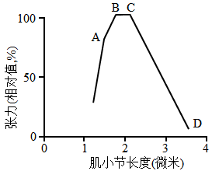

A. 肌动蛋白纤维之间互相重叠区域的长度最优

B. 肌球蛋白纤维之间互相重叠区域的长度最优

C. 肌小节与肌球蛋白纤维末端相互接触，有利于产生张力

D. 肌动蛋白纤维和肌球蛋白纤维互相重叠的长度最优

【答案】D

【解析】

【分析】通常是以肌肉在机体内的长度，亦即体内长度或静止长度为100%，测定在各种长度下的静止张力和等长强直收缩张力。

【详解】肌动蛋白纤维和肌球蛋白纤维互相重叠的长度最优的时候肌小节的张力最大，D符合题意。

故选D。

41. 细胞内信息传递中，以下哪一项不能作为第二信使：（ ）

A. TPK B. cGMP C. 钙离子 D. 1，4，5-肌醇三磷酸

【答案】A

【解析】

【分析】能将细胞表面受体接受的细胞外信号转换为细胞内信号的物质称为第二信使，而将细胞外的信号称为第一信使。第二信使为第一信使作用于靶细胞后在胞浆内产生的信息分子，第二信使将获得的信息增强、分化、整合并传递给效应器才能发挥特定的生理功能或药理效应。第二信使包括：环-磷腺苷（cAMP），环-磷鸟苷(cGMP)，三磷酸肌醇 （IP3），钙离子（Ca2+），二酰甘油（DG），花生四烯酸及其代谢产物(AA)廿碳烯酸类，一氧化氮等。

【详解】能将细胞表面受体接受的细胞外信号转换为细胞内信号的物质称为第二信使，主要有Ca2+、cAMP、cGMP、DAG、IP3、1，4，5-肌醇三磷酸、花生四烯酸及其代谢产物，TPK（酪氨酸蛋白激酶）不属于第二信使，A正确。

故选A。

42. 某健康成年女性在跑步机上做健步走运动时，动脉血压由运动前的110mmHg（收缩压）/70mmHg（舒张压）变化至145mmHg（收缩压）/60mmHg（舒张压），心率和搏出量分别由每分钟75次和大约80mL变化至每分钟130次和大约110mL。下列分析中，合理的是：（ ）

A. 与运动前相比，运动时平均动脉压升高超过10mmHg

B. 运动时，收缩压升高可由搏出量增大来解释，舒张压降低则表明总外周阻力可能下降

C. 运动时，对于心输出量的增大，搏出量比心率有更大的贡献

D. 如果服用一种β-肾上腺素能受体拮抗药（心得安），其运动耐量将提高

【答案】A

【解析】

【分析】血压是血液在血管内向前流动时，对血管壁产生的侧压力。我们通常所说的血压是体循环的动脉血压。它的表示方式：收缩压/舒张压。可用血压计在上臂肱动脉处测得。

【详解】A、分析题意可知，动脉血压由运动前的110mmHg（收缩压）变化至145mmHg（收缩压），故运动时平均动脉压升高=145-110=35mmHg，超过10mmHg，A正确；

B、舒张压就是当人的心脏舒张时，动脉血管弹性回缩时，产生的压力称为舒张压，运动时，心率增快，舒张期偏短，舒张压降低是肌肉血管舒张，外周阻力的影响大于其他活动器官和血管收缩的代偿作用，B错误；

C、运动强度为最大强度的40%-60%时，心搏量随运动强度的增加而增加，超出此强度范围后，搏出量不再继续增加，故机体运动时，最为明显的变化是心率加快，C错误；

D、β-肾上腺素受体拮抗药可减少心肌耗氧量、改善缺血区代谢，服用后其运动耐力下降，D错误。

故选A。

43. 下列关于神经元的陈述中正确的有：（ ）

A. 突触后神经元表面的局部区域分布了一些突触，它们产生的突触电位无法叠加并诱发出动作电位

B. 时间上连续的几次突触电位可以产生叠加的效果，并可能诱导出动作电位

C. 神经元的兴奋性被“易化”是指某种因素导致它的膜电位发生一定程度的去极化

D. 兴奋性突触不会发生突触疲劳的现象

【答案】BC

【解析】

【分析】在神经纤维上连续两个刺激的间隔越短，小电位叠加效应越明显，多个小电位叠加可能引发动作电位。

【详解】A、突触后神经元表面的局部区域分布了一些突触，它们产生的突触电位可叠加并诱发出动作电位，A错误；

B、时间上连续的几次突触电位可以产生叠加的效果，并可能诱导出动作电位，体现了突触后膜小电位的时间可叠加性，B正确；

C、神经元的兴奋性被“易化”是指某种因素导致它的膜电位发生一定程度的去极化，形成局部电流，C正确；

D、突触疲劳现象：高频率的冲动持续通过突触，可以使突触前末梢内的神经递质释放速度超过合成速度，导致神经递质耗竭，使信息通过突触的效率下降，称为突触疲劳，兴奋性突触会发生突触疲劳的现象，D错误。

故选BC。

44. 在内耳毛细胞感受声音的过程中，主要是下列哪种离子进入静纤毛后导致毛细胞去极化? （ ）

A. 钙离子 B. 氯离子 C. 钠离子 D. 钾离子

【答案】D

【解析】

【分析】听觉的形成过程中，声源→耳廓（收集声波）→外耳道(传导声波）→鼓膜（将声波转换成振动）→耳蜗（将振动转换成神经冲动）→听神经（传递冲动）→大脑听觉中枢（形成听觉）。。

【详解】听毛细胞转导过程如下：正的蜗内电位和负的毛细胞胞内静息电位共同构成跨过毛细胞顶部膜的电压梯度，耳蜗隔部的运动引起毛细胞静纤毛弯曲，后者通过牵引静纤毛之间的横向连接而使静纤毛离子通道开放，离子（主要是K+ 离子）顺着电压梯度进入毛细胞，引起毛细胞去极化，后者引起听毛细胞释放化学递质而兴奋听神经纤维。D符合题意。

故选D。

45. 已知哺乳类某细胞的胞浆和细胞外液中钙离子浓度分别为0.0001mM和1mM，静息膜电位为-90mV。则下列说法中，正确的是：（ ）

A. 钙离子的平衡电位接近+122mV

B. 静息状态下，钙离子倾向于向细胞外流动

C. 静息状态下，钙离子跨细胞膜流动的驱动力不足90mV

D. 静息状态下，钙离子跨细胞膜流动的驱动力超过90mV

【答案】AD

【解析】

【分析】平衡电位（equilibrium potential）指静息条件下细胞膜内外的电位差。细胞膜内外的钾离子浓度内高外低，存在浓度梯度，而细胞膜可允许钾离子透出膜外。当钾离子外移开始时，使钾离子外移的膜两侧的浓度势能差大于当时阻碍钾离子透出的电势能差。但钾离子移出越多，膜两侧阻止钾离子外移的电场力将越大，最后膜两侧浓度势差和电势差方向相反而大小相等，不再有钾离子的净移动，此时的电位差称为钾离子的平衡电位。

突触虽然活动，但不产生突触后电位，即不形成离子移动的膜电位水平，称此为突触后电位的平衡电位。突触后电位的大小依赖于静息电位与这种平衡电位之差的大小，如果静息电位远离平衡电位，则突触后电位就大，如果平衡电位是零，静息电位置于平衡电位之上时，则突触后电位的极性发生倒转。平衡电位的存在是化学传递的特征，而化学物质的作用往往是让突触后膜对某种离子的通透性增高；离子的移动，总是力图使膜电位向该离子的平衡电位或由它们的整合作用决定的值，即向突触后电位的平衡电位靠近。就兴奋突触来说，当它传导兴奋时，对Na或Na和K有良好的通透性，平衡电位大都在+20～-20mV之间；

【详解】A、根据公式：U1-U2=RT/zFln(C1/C2)；R、T和F分别为是气体常数，绝对温度以及法拉第常数。将此式代入式电扩散的能斯特-普朗克方程，可算出钙离子的平衡电位接近+122mV；A正确；

B、离子的移动，总是力图使膜电位向该离子的平衡电位或由它们的整合作用决定的值，即向突触后电位的平衡电位靠近，故静息状态下，钙离子倾向于向细胞内流动，B错误；

CD、触后电位的大小依赖于静息电位与这种平衡电位之差的大小，如果静息电位远离平衡电位，则突触后电位就大，如果平衡电位是零，静息电位置于平衡电位之上时，则突触后电位的极性发生倒转，故静息状态下，钙离子跨细胞膜流动的驱动力超过90mV，C错误，D正确；

故选AD。

46. 根尖的结构来源于根端分生组织的原始细胞。在拟南芥的研究中发现下列哪些结构来自于同一个原始细胞? （ ）

A. 根冠 B. 表皮 C. 皮层 D. 维管组织

【答案】AB

【解析】

【分析】种子植物根尖分生区的最前端为顶端分生组织的原始细胞，由原始细胞分化出分生区稍后部的原表皮、基本分生组织和原形成层三种初生组织，再进一步分化成初生的成熟组织。

【详解】种子植物根的顶端分生组织，在结构上有两种主要类型：第一种类型是成熟根中的维管柱、、皮层、和根冠，都可追溯到顶端分生组织中的各自独立的3个原始细胞层，而表皮却是从皮层的最外层分化出来的，或者表皮和根冠起源于同一群原始细胞，AB正确，CD错误。

故选AB。

47. 利用根尖为材料对某种二倍体植物体细胞染色体数进行观察，发现2n=16。下侧图①至图⑨显示了该种植物雌配子体的发育过程，图①中MMC箭头指向大孢子母细胞。观察图片，回答下列问题：（ ）

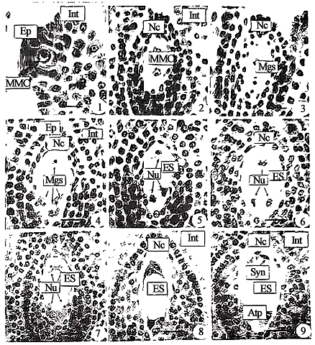

（1）图④中“Nc”、“Mgs”和“Int”分别标注的结构是：（ ）

A. 珠被、珠心、子房壁 B. 子房壁、大孢子、珠被

C. 珠心、大孢子、珠被 D. 珠被、大孢子、子房壁

（2）图⑨中“Syn”和“Atp”分别标注的细胞及它们的染色体数目分别是：（ ）

A. 卵细胞8，助细胞8 B. 助细胞8、反足细胞16

C. 卵细胞8，助细胞16 D. 助细胞8、反足细胞24

（3）根据图片可以推断，该植物经过双受精后：（ ）

A. 胚乳细胞的染色体数目是24 B. 胚乳细胞的染色体数目是36

C. 胚乳细胞的染色体数目是40 D. 胚乳细胞的染色体数目是16

【答案】（1）C （2）D （3）C

【解析】

【分析】雌配子体由大孢子发育形成的能够产生雌配子(卵细胞)的结构。如被子植物胚珠中由功能大孢子经过三次有丝分裂形成的胚囊及裸子植物胚珠中由功能大孢子经过多次分裂形成的具有一至多个颈卵器的细胞型组织。

【小问1详解】

据图分析，图④中“Nc”为珠心、“Mgs”为大孢子、“Int”为珠被，ABD错误，C正确；

故选C。

【小问2详解】

图⑨中“Syn”为助细胞，是成熟胚囊内近珠孔端紧靠卵细胞的两个含有单倍数染色体的细胞，故其染色体数目为8；“Atp”为反足细胞，反足细胞是被子植物从胚囊细胞分裂产生的构成胚囊的一种细胞，胚囊三次分裂形成卵细胞，助细胞和极核等，其中位于合点端的三个单倍体细胞称反足细胞，故其染色体数目为24，ABC错误，D正确；

故选D。

【小问3详解】

植胚乳是被子植物的种子贮藏养料的部分，由2个极核受精后发育而成，所以是三核融合的产物。极核受精后，不经休眠，就在中央细胞发育成胚乳。胚乳的发育，一般有核型（nucleartype，non-cellulartype）、细胞型（cellulartype）和沼生目型（helobialtype）三种方式。图示胚乳的发育为细胞型，故胚乳细胞的染色体数目=中央细胞染色体+2个极体染色体+精子染色体=16+2x8+8=40，ABD错误，C正确；

故选C。

48. 关于拟南芥根端分生组织（RAM，rootapical meristem）研究，下列叙述中错误的是（ ）

A. RAM由静止中心、围绕着静止中心一圈干细胞和干细胞分裂的子细胞组成

B. 静止中心细胞决定周围的细胞具有干细胞的身份

C. 破坏静止中心的细胞，其下方的干细胞分裂形成新的静止中心

D. 干细胞通过不对称分裂保持自我更新和产生干细胞后裔

【答案】C

【解析】

【分析】①在根最远端的一群原始细胞不常分裂，大小变化很小，合成核酸和蛋白质的速率也很低，组成一个区域，称为称静止中心。②植物干细胞位于分生组织中。拟南芥根端分生组织细胞排列是非常规则的，各种组织类型的起始都围绕一个静止中心。

【详解】A、植物干细胞具有增殖和分化能力，位于植物的分生组织中，RAM由静止中心、围绕着静止中心的一圈干细胞和干细胞分裂的子细胞组成，A正确；

B、静止中心可产生抑制其周围干细胞的细胞分裂信号，以抑制周围干细胞的分化，说明静止中心细胞能够决定周围的细胞具有干细胞的身份，B正确；

C、静止中心下方有一层根冠小柱干细胞，分生出数层已分化的内含淀粉粒的根冠小柱细胞，所以破坏静止中心的细胞，其下方的干细胞分裂形成的细胞不能构成新的静止中心，C错误；

D、干细胞通过不对称分裂产生两部分细胞，一部分为继承了干细胞衣钵的干细胞后裔，另一部分则随着细胞的分裂和分化而逐渐取代了邻近的细胞，D正确。

故选C。

49. 如果将大豆从北纬25°种植区移到北纬45°种植区种植，结果是：（ ）

A. 大豆的生长期缩短，提前开花，提前结荚

B. 大豆的结荚率提高，产量增加

C. 大豆的抗寒性减弱，易受寒害

D. 大豆的生育期推迟，推迟开花

【答案】D

【解析】

【分析】北纬25°为属于亚热带，温度较高，热量条件充足；北纬45°为暖温带，温度较低，热量较为缺乏。

【详解】ABD、北纬25°为属于亚热带，温度较高，热量条件充足；北纬45°为暖温带，温度较低，热量较为缺乏，如果将大豆从北纬25°种植区移到北纬45°种植区种植，大豆的生育期将延迟，延迟开花、结荚，且结荚率降低，产量减少，AB错误，D正确；

C、将大豆从北纬25°种植区移到北纬45°种植区种植，热量条件变差，大豆的抗寒性增强，C错误。

故选D。

50. 刚成熟的种子处于休眠状态。请判断种子在成熟过程中，下列两种激素的变化趋势是：（ ）

A. 脱落酸升高、赤霉素升高 B. 脱落酸降低、赤霉素升高

C. 脱落酸升高、赤霉素降低 D. 脱落酸降低、赤霉素降低

【答案】C

【解析】

【分析】脱落酸主要生理功能：①抑制细胞分裂②促进气孔关闭③促进叶和果实的衰老、脱落④维持种子休眠。赤霉素作用：①促进细胞伸长，从而引起植株增高②促进种子萌发、开花、果实发育③促进细胞分裂与分化。

【详解】脱落酸抑制种子萌发，维持种子休眠；赤霉素促进种子萌发，可以打破种子休眠，由题干可知，成熟后的种子暂时处于休眠状态，故可推测在种子在成熟过程脱落酸升高、赤霉素降低，ABD错误，C正确。

故选C。

51. 极端的环境条件如高温和干旱会引起植物细胞死亡，导致细胞内的电解质渗漏。下表所示为热激不同的时间后，拟南芥幼苗所浸的水溶液的电导率。请判断三种基因型的细胞对热激的敏感程度：（ ）

|  |  |  |  |  |
| --- | --- | --- | --- | --- |
|  | 0小时 | 1小时 | 2小时 | 3小时 |
| 基因型A | 17.99 | 20.15 | 27.53 | 38.23 |
| 基因型B | 20.44 | 22.32 | 23.56 | 27.19 |
| 基因型C | 15.82 | 19.85 | 29.54 | 45.11 |

A. C>A>B B. C>B<A C. A>B>C D. B>A>C

【答案】A

【解析】

【分析】由表格可知，基因型A、B、C在热激后，电解质随时间增加而渗漏，其中C渗漏的最多，B渗漏的最少。

【详解】由表格可知，基因型A、B、C在热激后，电解质随时间增加而渗漏，其中C渗漏的最多，B渗漏的最少。由此可知，三种基因型的细胞对热激的敏感程度为C>A>B，所以A正确，BCD错误。

故选A。

52. 为了研究质外体pH值与根系生长之间的关系，将野生型烟草幼苗在pH5.8的培养基上培养，之后换成pH6.15的培养基，根系生长速度的变化情况是什么?如果将pH5.8的培养基换成pH5.1的培养基，根系生长速度的变化情况是什么?已知植物生长素（IAA）和油菜素甾醇（BR）均能促进植物根系生长，这两种激素中哪种能改变质外体的pH值从而影响根系生长?以下描述中合理的是：（ ）

A. 换成pH6.15的培养基后根系生长速度增强，换成pH5.1的培养基后根系生长速度降低，IAA能调控质外体pH值从而影响根系生长

B. 换成pH6.15的培养基后根系生长速度增强，换成pH5.1的培养基后根系生长速度降低，BR能调控质外体pH值从而影响根系生长

C. 换成pH6.15的培养基后根系生长速度降低，换成pH5.1的培养基后根系生长速度升高，IAA能调控质外体pH值从而影响根系生长

D. 换成pH6.15的培养基后根系生长速度降低，换成pH5.1的培养基后根系生长速度升高，BR能调控质外体pH值从而影响根系生长

【答案】C

【解析】

【分析】施加IAA会导致植物细胞壁pH发生变化，从而导致细胞伸长，将H+从质外体流入细胞内，以酸性环境促进细胞生长。

【详解】施加IAA会导致植物细胞壁pH发生变化，从而导致细胞伸长，将H+从质外体流入细胞内，以酸性环境促进细胞生长。因此在培养基pH上升后根系生长速度降低，培养基pH下降后根系生长速度升高。所以C正确，ABD错误。

故选C。

53. 生活在低温下的植物通过 增加其抗寒能力。（ ）

A. 增加细胞含水量 B. 增加细胞内糖类、脂类和蛋白质含量

C. 降低细胞含水量 D. 降低细胞内糖类、脂类和蛋白质含量

【答案】BC

【解析】

【分析】代谢旺盛的细胞中，自由水所占比例增加．若细胞中结合水所占比例增大，有利于抵抗不良环境（高温、干旱、寒冷等）。

【详解】A、增加细胞含水量，细胞代谢旺盛，不利于抵抗严寒，A错误；

BD、增加细胞内糖类、脂类和蛋白质含量，增加结合水含量，降低自由水含量，同时增加渗透压，有利于抵抗严寒，B正确，D错误；

C、降低细胞含水量，细胞代谢减弱，有利于抵抗严寒，C正确。

故选BC。

54. 植物导水率（K）是指单位压力梯度（MPa）下植物传导水分的通置（kg·s-1）。植物根、茎和叶的导水率分别用Kroot、Kstem和Kleaf表示。请结合植物形态解剖学和植物生理学的相关知识，判断以下哪些因素会影响植物导水率? （ ）

A. 水通道蛋白的表达和活性 B. 木质部导管的数量和直径

C. 从叶脉到气孔的路径长度 D. 气孔密度和气孔导度

【答案】ABD

【解析】

【分析】植物可通过自由扩散或协助扩撒吸收水分，然后通过导管将水分运输到植物各处。

【详解】A、植物可通过水通道蛋白以协助扩散的方式吸收水分，进而影响导水率，A正确；

B、水分通过木质部导管将水传递到植物各处，B正确；

C、从叶脉到气孔的路径长度只会影响导水的时间，但不会影响导水率，C错误；

D、气孔密度和气孔导度可影响蒸腾作用而影响导水率，D正确。

故选ABD。

55. 由于木质部汁液中溶解有气体，或由于导管的负压作用使气体从侧壁纹孔中进入，木质部导管中气泡膨胀的现象称为气穴现象。气泡较大时会堵塞管道，造成栓塞（embolism）。水分向上运输的能力取决于水柱的连续性，因此栓塞会降低植物的导水性。脆弱曲线反应了不同物种对栓塞的敏感程度，是根据植物枝条、茎或根系的导水率损耗的百分比与实验条件下外加给木质部的相应张力强度即水势而绘成的曲线。为了比较不同植物对栓塞的敏感置度、研究人员通常会对比当植物导水率降低到50%时所对应的水势（Φ50）。Φ50这个数值的大小，也能反应出植物长期生长环境的状况。已知四种植物①、②、③、④的Φ50分别是-2Mpa、-8Mpa、-4Mpa和-6Mpa，请推测哪种植物生长在相对比较干旱的生境中：（ ）

A. ① B. ② C. ③ D. ④

【答案】B

【解析】

【分析】随着干旱加剧，水势下降，木质部导管形成更多的气穴使导水率不断降低，当导水率降低50%或88%对应的水势值是评价植物抗旱性的关键指标。

【详解】干旱胁迫下植物可通过气孔调节来减少水分蒸发和水势降低，干旱环境中导水率损失50%时的水势（Φ50）更低，①、②、③、④的Φ50分别是-2Mpa、-8Mpa、-4Mpa和-6Mpa，故②生长在相对比较干旱的生境中，ACD错误，B正确。

故选B。

56. 高温会导致植物热形态建成，最典型的热形态建成是高温下植物幼苗的下胚轴伸长加剧，因此下胚轴长度常常作为植物热形态建成的指标。通过测量在高温下突变体的下胚轴长度，科学家确定了转录因子PIF4和BZR1在调控植物热形态建成中起重要作用。如图中BL是植物激素油菜素内酯，pif4-2和bzr1-1D分别是PIF4和BZR1的功能缺失和功能获得性突变体，Col-0是拟南芥哥伦比亚生态型。下列叙述中错误的是：（ ）

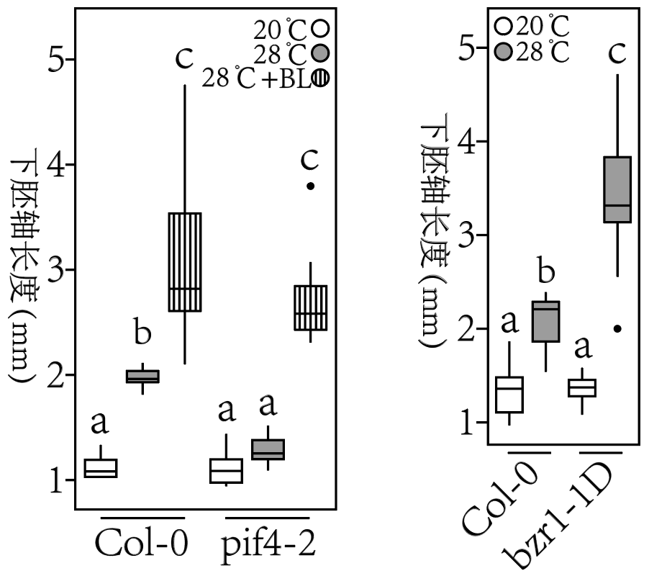

A. PIF4促进植物热形态建成，而BZR1抑制植物热形态建成

B. 油菜素内酯处理可以拯救pif4-2对高温不敏感的短下胚轴的表型

C. 在植物热形态建成调控过程中，由实验数据可以判断油菜内酯信号途径的作用位于PIF4转录因子的上游

D. 植物热形态建成受到多种环境条件和多种激素途径的精细调控

【答案】AC

【解析】

【分析】分析题意可知，本实验自变量是突变体类型，因变量是植物热形态建成，通过下胚轴长度进行测定，据此分析作答。

【详解】A、据图分析，与Col-0相比，pif4-2在28℃条件下胚轴长度变短，而bzr1-1D长度变长，说明PIF4抑制植物热形态建成，而BZR1促进植物热形态建成，A错误；

B、据左图可知，无论是生态型还是功能缺失型，28℃＋BL组的下胚轴长度＞28℃下下胚轴长度，说明油菜素内酯BL处理可以拯救pif4-2对高温不敏感的短下胚轴的表型，B正确；

C、图示过程并未探究油菜内酯信号与PIF4转录因子的位置关系，故不能得出油菜内酯信号途径的作用位于PIF4转录因子的上游的结论，C错误；

D、植物热形态建成受到多种环境条件（如高温）和多种激素（如油菜素内酯等）途径的精细调控，D正确。

故选AC。

57. 在一个遗传筛选中，科学家获得了一个拟南芥突变体，对其细胞内氨基酸的含量测定结果如图。图中Col-0为野生型拟南芥，cuel-6为CUE1基因的缺失突变体。根据图中的数据分析，下列叙述中正确的是：（ ）

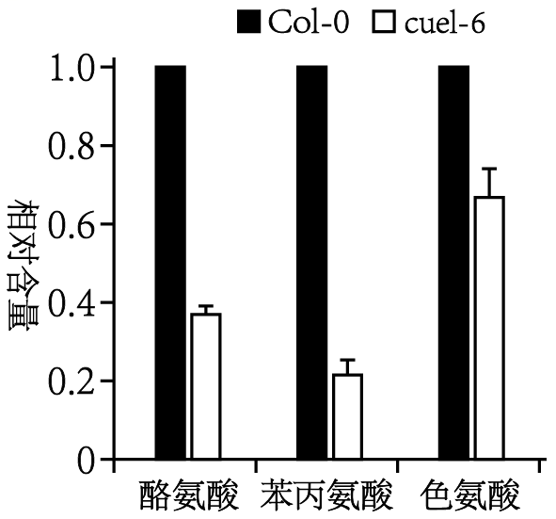

A. 酪氨酸、苯丙氨酸和色氨酸三种氨基酸在野生型中的绝对含量相当

B. CUE1蛋白是芳香族氨基酸合成的重要调节因子

C. cue1-6突变体中色氨酸的绝对含量显著高于酪氨酸和苯丙氨酸

D. CUE1基因编码芳香族氨基酸合成酶

【答案】B

【解析】

【分析】由图可知，CUE1基因的缺失突变体中酪氨酸、苯丙氨酸和色氨酸的含量均低于野生型，三者均为芳香族氨基酸，推测CUE1蛋白是芳香族氨基酸合成的重要调节因子。

【详解】A、题图是以野生型中的酪氨酸、苯丙氨酸和色氨酸的含量为相对含量1，与突变型作比较，三者的绝对含量并不一定相当，A错误；

B、由图可知，CUE1基因的缺失突变体中酪氨酸、苯丙氨酸和色氨酸的含量均低于野生型，三者均为芳香族氨基酸，推测CUE1蛋白是芳香族氨基酸合成的重要调节因子，B正确；

C、题图只给出了cue1-6突变体中三种氨基酸相对野生型的含量，并没有绝对含量的数据，C错误；

D、CUE1基因的缺失突变体中芳香族氨基酸合成量减少，但并不是完全不合成，因此推测CUE1基因编码的并不是芳香族氨基酸合成酶，D错误。

故选B。

**三、动物行为学、生态学（15题）**

58. 分别对两个区域的物种丰富度和β-多样性进行研究发现，两个区域表现出明显的差异。如图图片中距离为采样区域边缘到采样点中心的距离，即采样区域的半径。

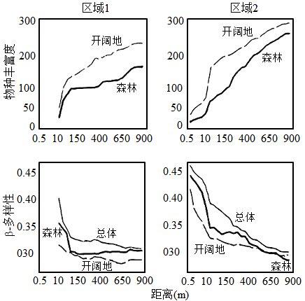

（1）根据图中，如果要对区域1的开阔地进行多样性普查，则选取距离宜为：（ ）

A. 10m B. 150m C. 400m D. 650m E. >900m

（2）根据图中，如果要对区域2的森林进行多样性普查，则选取距离宜为：（ ）

A. 10m B. 150m C. 400m D. 650m E. >900m

【答案】（1）B （2）E

【解析】

【分析】由图可知，区域1的物种丰富度和β-多样性，均在150m内随半径增加而显著变化，之后变化不明显；而区域2的物种丰富度和β-多样性，在图示采样半径内均在内随半径增加而显著变化。

【小问1详解】

由图可知，区域1的物种丰富度和β-多样性，均在150m内随半径增加而显著变化，之后变化不明显，因此如果要对区域1的开阔地进行多样性普查，则选取距离宜为150m，所以B正确，ACDE错误。

故选B。

【小问2详解】

由图可知，区域2的物种丰富度和β-多样性，在图示采样半径内均在内随半径增加而显著变化，因此如果要对区域2的森林进行多样性普查，则选取距离宜>900m，所以E正确，ABCD错误。

故选E。

59. 南北朝的乐府民歌《木兰辞》结尾写到“雄兔脚扑朔，雌兔眼迷离，双兔傍地走，安能辨我是雄雌”，这一描述最能反映：（ ）

A. 动物形态的种间差异 B. 动物遗传的种内变异

C. 动物行为的性二型 D. 动物发育的性二型

【答案】C

【解析】

【分析】在动物界，从较为低等的蜘蛛、昆虫等节肢类动物，直至高等的鸟类、哺乳类动物等，在众多的动物类群中，雌雄间都存在着不同程度的差异。这种差异不仅表现在外生殖器上，而且还表现在体型、体色、声音乃至行为上，这些差异即为生物学上的性二型。

【详解】在动物类群中，雌雄间除在外生殖器上存在差异外，在体态、体色、声音乃至行为上也存在差异，这些差异被称为动物的“性二型”，雄兔脚扑朔，雌兔眼迷离，双兔傍地走，安能辨我是雄雌”，说兔是性二型不明显的动物，ABD错误，C正确。

60. 研究生物多样性通常是直接通过对周围植被的调查而获得。是否可以利用花粉作为植物多样性研究的标志是一个广为关注的问题。有研究者通过悬挂粘板的方法，对温带森林和开阔地的花粉进行了收集，并调查了相应位置的植物多样性。从右图中可以看出，区域1和区域2表现一致的是：（ ）

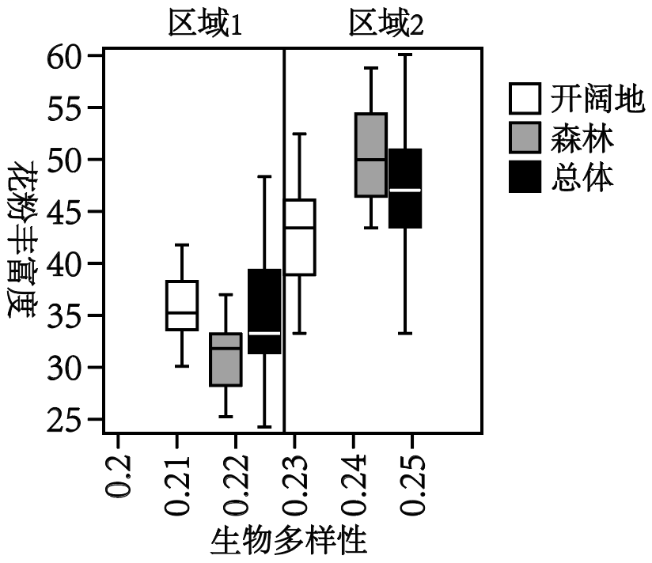

A. 两个区域的生物多样性一样

B. 两个区域的花粉丰富度一样

C. 两个区域的开阔地均比森林有更高的生物多样性

D. 两个区域的开阔地比森林具有更高的花粉丰富度生物多样性

【答案】D

【解析】

【分析】物种多样性包含两方面要素:①群落所含物种的多寡，即物种丰富度;②群落中各物种个体数目分配的均匀程度,即物种均匀度。

【详解】分析题意，生物多样性通常是直接通过对周围植被的调查而获得的，本实验中通过悬挂粘板的方法，对温带森林和开阔地的花粉进行了收集，并调查了相应位置的植物多样性，据图可知，实验的自变量是不同区域，因变量是花粉丰富度和生物多样，结合图示结果可知，无论是花粉丰富度还是生物多样性，均是开阔地较高，即两个区域的开阔地比森林具有更高的花粉丰富度生物多样性，D符合题意。

故选D。

61. 红树林里生活着很多特征独特、身怀绝技的动物。这些动物依靠红树林为它们提供居所、食物，同时也是红树林生态系统中不可或缺的成员。其中招潮蟹是沙蟹科招潮蟹属螃蟹的统称，是红树林里最具代表性、最容易看到的动物之一。招潮蟹最独特的地方在于其雄蟹拥有两只形状差异很大的鳌肢，雄蟹会在退潮后来回挥动其中的大鳌，通常认为该行为具有吸引雌蟹交配或威吓敌人作用，鉴于此研究者作了如下表的实验设计，请判断下列描述中正确的是：（ ）

|  |  |
| --- | --- |
| 社会环境处理 | 挥舞强度（频次/分钟） |
| 单独 | R1 |
| 周围有且仅有其它雄性时 | R2 |
| 周围有且仅有雌性时 | R3 |
| 周围有其它两性个体时 | R4 |

A. R1数据是对照数据

B. 若R2数据显著高于其它数据，则暗示挥舞鳌肢的行为主要用于吸引异性

C. 若R3数据显著高于其它数据，则暗示挥舞鳌肢的行为主要用于吸引异性

D. 若R4数据显著高于其它数据，则暗示挥舞鉴肢的行为主要用于吸引异性

【答案】AC

【解析】

【分析】该实验用于探究影响招潮蟹挥舞大鳌强度的社会环境因素，第一组为空白对照，另外几组用于对照探究各种社会因素的影响。

【详解】A、R1数据是无社会因素影响下的挥舞强度，为空白对照组，A正确；

B、R2数据来自于周围有且仅有其它雄性时，若显著高于其它数据，则暗示挥舞鳌肢的行为主要用于威吓同性竞争者，B错误；

C、R3数据来自于周围有且仅有雌性时，若显著高于其它数据，则暗示挥舞鳌肢的行为主要用于吸引异性，C正确；

D、R4数据来自于周围有其它两性个体时，若显著高于其它数据，则暗示挥舞鳌肢的行为既用于吸引异性，也用于威吓同性竞争者，D错误。

故选AC。

62. 研究人员解剖了一批来自同一个广布种的啮齿类动物的肾脏样本，结果发现该种动物的4个地理种群的肾脏结构之间具有显著差异。地理种群①、②、③、④的肾脏髓质部与皮质部的厚度之比分别为0.52：1，0.40：1，0.45：1和0.62：1。据此判断这四个地理种群中最适应沙漠缺水环境的是: （ ）

A. ④ B. ③ C. ① D. ②

【答案】A

【解析】

【分析】哺乳动物的原尿是在肾皮质的肾小体中滤过形成的，之后流经皮质和髓质的各级泌尿小管，经过重吸收和分泌作用，最后以终尿的形式由乳头管排至肾盂(或肾盏)。在此过程中，尿液的浓缩程度在不同的动物是有差别的。长期生活于干旱缺水环境，或习惯于饮用咸水或进食含盐量高的食物的动物(如沙鼠大袋鼠、非洲野驴沙漠山羊和绵羊等)，具有排泄高浓缩尿的能力，而生活于气候潮湿水源充足地带的动物(如家猪、非洲大羚羊和驼鹿等)，一般排泄比较稀释的尿液，这与其肾脏髓质的厚度有关。

【详解】啮齿类动物属于哺乳类，哺乳动物尿液的浓度与其肾脏髓质部与皮质部的厚度之比有关，比值越大，对水的重吸收越多，尿液越浓，越适应沙漠缺水环境，比值越小，对水的重吸收越少，尿液越稀释，越不适应沙漠缺水环境。该种动物的4个地理种群中，④的肾脏髓质部与皮质部的厚度之比最大，最适应沙漠缺水环境，所以A正确，BCD错误。

故选A。

63. 关于陆生脊椎动物鲜艳体色的功能的说法中，最合理的是（ ）

A. 鲜艳的体色可能是对环境温度的适应

B. 鲜艳的体色可能是对环境湿度的适应

C. 鲜艳的体色可能是祖先类群遗留下来的性状，在当前的生活环境中没有明确的功能

D. 鲜艳的体色可能与性选择或警示天敌有关

【答案】D

【解析】

【分析】一些明亮的鸟类和蜥蜴用它们艳丽的色彩来引诱配偶。但是一些蛇和两栖动物使用它们的颜色来抵御掠食者。

【详解】一些明亮的鸟类和蜥蜴用它们艳丽的色彩来引诱配偶。但是一些蛇和两栖动物使用它们的颜色来抵御掠食者。即鲜艳的体色可能与性选择或警示天敌有关。所以D正确，ABC错误。

故选D。

64. 回声定位（echolocation）是指动物通过发出声波和接收回声来获得空间环境信息，进而实现目标定位、躲避障碍物、导航、觅食等活动的一种定向行为。回声定位行为涉及发声、听觉、神经等多感官系统，是动物的一种适应性的复杂性状。以下哪类动物不具有回声定位行为?（ ）

A. 齿鲸类 B. 菊头蝠 C. 猪尾鼠

D. 马岛猬 E. 褐家鼠

【答案】E

【解析】

【分析】　某些动物能通过口腔或鼻腔把从喉部产生的超声波发射出去，利用折回的声音来定向，这种空间定向的方法，称为回声定位。蝙蝠、海豚、猪尾鼠等具有回声定位能力。

【详解】A、齿鲸、海豚等能借助于附近陆地对声音的反射，用回声定位来测定方向，得知物体或海岸的位置，A不符合题意；

B、菊头蝠是具有回声定位能力的蝙蝠，能产生短促而频率高的声脉冲，这些声波遇到附近物体便反射回来。蝙蝠听到反射回来的回声，能够确定猎物及障碍物的位置和大小，B不符合题意；

C、猪尾鼠（是刺山鼠科的下属物种，是一种小型哺乳动物，因其眼睛小而又被称为“盲鼠”，陆生食草动物，夜间可用回声定位辅助活动，C不符合题意；

D、马岛猬形似鼩鼱，具有回声定位能力，D不符合题意；

E、褐家鼠也称为褐鼠、大家鼠、白尾吊、粪鼠、沟鼠，为一种中小型啮齿动物，不具有回声定位能力，E符合题意。

故选E。

65. 以往我国许多粮食产区秋冬季作物收割后将秸秆焚烧，但出于降低环境污染等思考，今年南方许多地区稻田采取翻耕掩埋秸秆还田措施，但由于在操作过程中没能充分粉碎，且深翻耕掩埋腐化，导致很多水稻害虫虫卵和低龄幼虫存活大发生，如果后续采取大面积高强度的化学农药灭杀，以下结果可能出现的是：（ ）

A. 该地区某些鸟类数量减少 B. 害虫彻底消灭

C. 抗药性害虫的比例增加 D. 稻田里的生物多样性降低

【答案】ACD

【解析】

【分析】自然选择学说的主要内容是：过度繁殖、生存斗争、遗传变异、适者生存。生物的变异是不定向的，自然选择是定向的，因而杀虫剂对害虫具有选择作用。

【详解】A、使用化学农药后，害虫大量减少，该地区某些以该害虫为食的鸟类因缺乏食物导致数量减少，A正确；

B、使用化学农药后，绝大多数害虫被杀死，少数具有抗药性的个体生存下来并繁殖，B错误；

C、使用化学农药后，少数具有抗药性的个体生存下来并繁殖，抗药性害虫的比例增加，C正确；

D、农药在杀死害虫的同时，也杀灭了一些对农作物有益的昆虫及害虫天敌，或在其体内残留毒素使其繁殖能力丧失，导致生物多样性降低，D正确。

故选ACD。

66. 读文献时，看到作为研究对象的植物群落的名称为Form．Castanopsis chinensis+Cryprocary chinensis。已知Castanopsis chinensis的中文名称为栲栗，Cryplocary chinensis的中文名称为厚壳桂，二者均为我国两广地区常见的乔木。则根据名称可判断该群落的属性为：（ ）

A. 建群种为栲栗的群丛，伴生种是厚壳桂

B. 优势层的优势种为栲栗和厚壳桂的群丛

C. 建群种为栲栗的群系，伴生种是厚壳桂

D. 建群种为共优势种的栲栗与厚壳桂的群系

【答案】D

【解析】

【分析】优势种是对群落的结构和群落环境的形成起主要作用的植物，它们通常是那些个体数量多，投影盖度大，生物量高，体积较大，生活水平较强，即优势度较高的种。建群种是在优势层的优势种中起构建群落作用的植物，分单建种群落和共建种群落。

【详解】如果该群系的优势种是两个以上，那么优势种中间用+号连接。如两广地区常见的华烤+厚壳桂群系。即Form．Castanopsis chinensis+Cryprocary chinensis，因此根据名称可判断该群落的属性为建群种为共优势种的栲栗与厚壳桂的群系，D正确。

故选D。

67. 为解释生物多样性格局的驱动机制，生物学家提出平衡假说和非平衡假说。如图a）和b）表明了两种假说的决定因素，分别与环境生产力、进化时间和分化速率相关，图中灰点数量代表物种多样性，圆圈大小表示功能多样性高低。图c）为环境生产力、进化时间和分化速率在全球哺乳动物物种和功能多样性格局构建中的相对重要性的评估结果，图中实线箭头表示相关性显著，箭头线粗细代农和关性强弱，下列描述中正确的是：（ ）

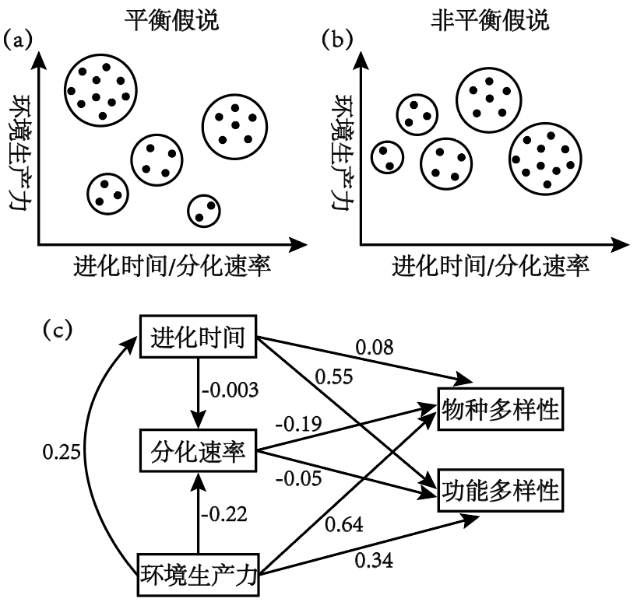

A. 哺乳动物物种多样性格局由环境生产力主导，支持平衡假说

B. 哺乳动物物种多样性格局由进化时间主导，支持非平衡假说

C. 哺乳动物功能多样性格局由进化时间主导，支持平衡假说

D. 哺乳动物功能多样性格局由环境生产力主导，支持非平衡假说

【答案】A

【解析】

【分析】分析图a、b可知，观察图中物种多样性和功能多样性可知，平衡假说认为环境生产力对物种多样性和功能多样性的影响较大，而进化时间对功能多样性影响较大；非平衡假说认为，环境生产力对功能多样性和功能多样性的影响较大，而进化时间对物种多样性影响较大。

【详解】由图c可知，环境生产力、进化时间和分化速率对物种多样性和功能多样性均有一定的影响，其中环境生产力对物种多样性格局占主导地位，进化时间对功能多样性占主导地位，环境生产力可通过影响进化时间进而影响分化速率，根据图a中两个大圈可知，进化时间对功能性多样性产生主要影响，而环境生产力对物种多样性产生主要影响，即c图支持平衡假说，A正确，BCD错误。

故选A。

68. 在观察研究中，路径分析方法是同时评估多个因子和提出因果假说的很有用的方法。下图是研究者对加拿大安大略省西北部地区伐木、修路、减少火灾、落叶树的出现，以及狼、白尾鹿和驼鹿的丰度对北美驯鹿数量影响的观测结果。图中箭头标志线表示连线对象间的作用方向，“+”和“-“分别表示作用性质，数字大小表示作用程度。请对照图中相关数据判断说法正确的是：（ ）

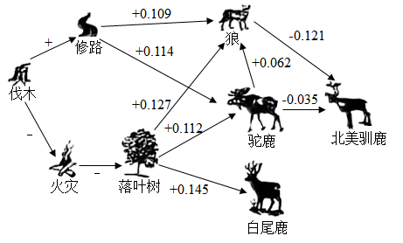

A. 伐木、修路对北美驯鹿的数量具负面影响，但整体影响较弱

B. 伐木和减少火灾对落叶树的生长具有促进作用，而落叶树与白尾鹿和驼鹿的数量增加均与北美驯鹿数量少密切相关

C. 含有狼的这条路径对北美驯鹿数量的负面影响最大

D. 含有驼鹿的这条路径对北美驯鹿数量的负面影响最大

【答案】AC

【解析】

【分析】由图可知，由于人类活动，如伐木、修路等会对生态系统造成一定的影响。

【详解】A、由图可知，伐木、修路对驼鹿和狼为正面影响，而驼鹿和狼对北美驯鹿为负面影响，但由于有其他因素的调节，整体影响较小，A正确；

B、伐木和减少火灾对落叶树的生长具有抑制作用，B错误；

CD、含有狼的这条路径对北美驯鹿数量的负面影响最大，为-0.121，而另一条含有驼鹿的路径为-0.035，C正确，D错误。

故选AC。

69. 如图展示了冬季马鹿在避风场所采食的百分比与风力的关系，据此：以下描述中正确的是：（ ）

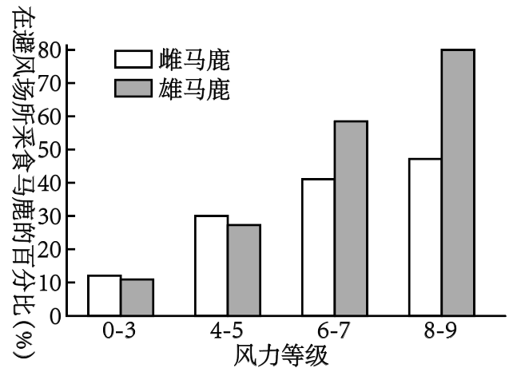

A. 马鹿对采食地的选择与风力等级有关

B. 与雌鹿相比，雄鹿的采食场地选择行为受风的影响较大

C. 当风力不大的时候，雄鹿和雌鹿都偏好在避风场采食

D. 马鹿通过选择采食场地降低风对自身的影响

E. 马鹿适应天气的行为对策不存在个体差异

【答案】ABD

【解析】

【分析】该图冬季马鹿在避风场所采食的百分比与风力的关系，随着风力等级的增加，马鹿在避风场所采食的数量逐步增加，且雄鹿的采食场地选择行为受风的影响较大。

【详解】A、该图冬季马鹿在避风场所采食的百分比与风力的关系，随着风力等级的增加，马鹿在避风场所采食的数量逐步增加，故马鹿对采食地的选择与风力等级有关，A正确；

B、由图可知，与雌鹿相比，雄鹿的采食场地选择行为受风的影响较大，B正确；

C、由图可知，当风力不大的时候，雄鹿和雌鹿在避风场所的比例较低，当风力较大时，雄鹿和雌鹿在避风场所的比例较高，故当风力较大的时候，雄鹿和雌鹿都偏好在避风场采食，C错误；

D、在避风港，马鹿所受影响较小，因此马鹿通过选择采食场地降低风对自身的影响，D正确；

E、有些马鹿在风力较小时，就在避风场所，有些马鹿在风力较大时，仍不在避风场所，且雌雄马鹿在避风港的比例也不同，这说明马鹿适应天气的行为对策存在个体差异，E错误。

故选ABD。

70. 贝尔山绿猴是埃塞俄比亚南部山地森林特有种，主要栖息于连续的竹林，以竹子嫩叶为食。近几十年来，由于人类活动干扰导致其栖息地破碎化，现有几十个小种群栖息于竹林退化的破碎森林中。为评估栖息地破碎化对贝尔山绿猴觅食行为的影响，分别对两个破碎森林和两个未受干扰的连续森林中的种群进行觅食监测，监测记录中觅食不同类型食物的时间比例如图所示，下列描述中哪个是错误的：（ ）

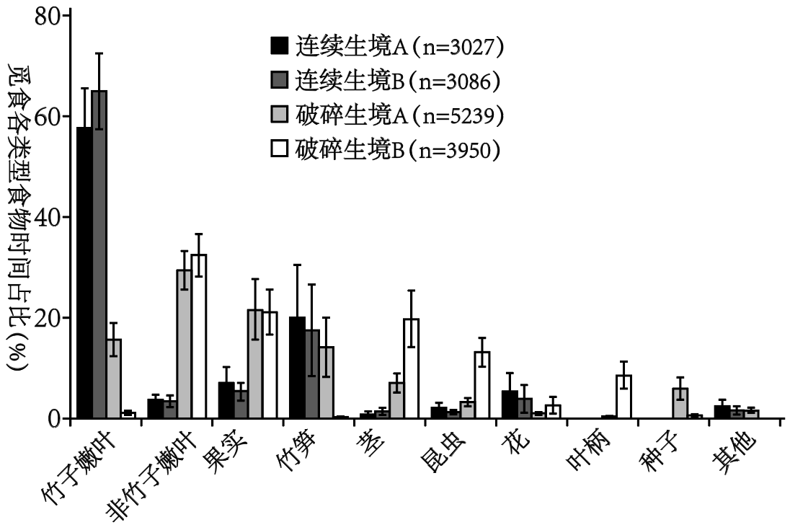

A. 栖息地破碎化导致贝尔山绿猴觅食竹子嫩叶的时间减少

B. 栖息地破碎化导致贝尔山绿猴觅食非竹子嫩叶的时间增加

C. 栖息地破碎化导致贝尔山绿猴觅食非植物性食物的时间增加

D. 栖息地破碎化导致贝尔山绿猴觅食花和果实的时间均增加

【答案】D

【解析】

【分析】根据柱状图可知，贝尔山绿猴在未受干扰的连续森林中主要觅食时间用于觅食竹子嫩叶，而在破碎森林中用于觅食竹子嫩叶的时间显著减少，觅食非竹子嫩叶和果实的时间占比增加。

【详解】A、对比柱状图，可知栖息地破碎化导致贝尔山绿猴觅食竹子嫩叶的时间减少，A正确；

B、对比柱状图，可知栖息地破碎化导致贝尔山绿猴觅食非竹子嫩叶的时间增加，B正确；

C、对比柱状图，可知栖息地破碎化导致贝尔山绿猴觅食非植物性食物的时间增加，C正确；

D、对比柱状图，可知栖息地破碎化导致贝尔山绿猴觅食果实的时间增加，单觅食花的时间减少，D错误。

故选D。

71. 人类活动影响动物行为，研究表明动物行为的改变程度随着人类活动强度的增加，会呈现出如下图（A）的四种响应形式：线型（linear）、阈值型（threshold）、减速型（decelerating）、减弱型（dampening）。下图（B）和下图（C）呈现了山鸦和红嘴山鸦对人类旅游活动的响应，由图可以推断，两种鸟类对人类旅游活动的响应形式为：（ ）

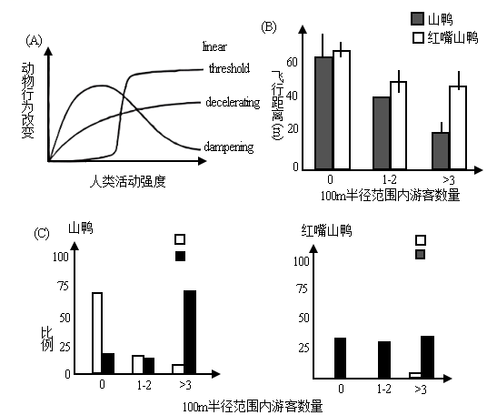

A. 线型 B. 阈值型 C. 减速型 D. 减弱型

【答案】D

【解析】

【分析】阈值型：在一定范围内，初始范围，随着人类活动强度的增大，动物行为改变的程度没有明显变化；到达某一人类活动强度，动物行为改变程度突然增大到最大不再改变；

减速型：随着人类活动强度的增大，动物行为改变越大；

减弱型：人类活动强度比较小时，动物行为改变达到最大；人类活动强度过大，动物行为改变减小。

【详解】由图B可知，在人类活动比较小时，动物行为改变较大，随着游客数量的增多，这两种鸟的飞行距离越来越小，所以为减弱型，D正确。

故选D。

**四、遗传学与进化生物学、生物系统学（25题）**

72. 狗的重量是由A基因和B基因决定的，A或B对体重表型的贡献值是7.5kg，而a或b对体重表型的贡献是0kg。当用基因型为aabb的5kg贵宾犬与基因型为AABB的35kg拉布拉多犬交配之后，请问在F2子代的个体当中以下哪些描述是正确的? （ ）

A. 纯系在F2子代中所占比率为1/4

B. 体重为27.5kg的个体在F2子代中占比率为1/4

C. 体重为20kg的个体在F2子代中占比率为5/8

D. 体重为12.5kg的个体在F2子代中占比率为1/2

【答案】AB

【解析】

【分析】基因型为aabb的5kg贵宾犬与基因型为AABB的35kg拉布拉多犬交配，产生的F1为AaBb，F1自由交配产生F2过程中，产生1：4：6：4：1的分离比。

【详解】A、分别计算两对基因在F2子代中纯合的占比再相乘，为1/2×1/2=1/4，A正确；

B、体重为27.5kg的个体基因型为AABb或AaBB，在F2子代中的占比为1/4×1/2+1/2×1/4=1/4，B正确；

C、体重为20kg的个体基因型为AAbb或aaBB或AaBb，在F2子代中的占比为1/4×1/4+1/4×1/4+1/2×1/2=3/8，C错误；

D、体重为12.5kg的个体基因型为Aabb或aaBb，在F2子代中的占比为1/2×1/4+1/4×1/2=1/4，D错误。

故选AB。

73. 以下关于有丝分裂和减数分裂的描述中正确的是：（ ）

A. 有丝分裂的过程中，等位基因通常会发生重组

B. 有丝分裂的过程中通常包含同源染色体的配对

C. 减数分裂中两次核分裂的间隔时期，通常会发生DNA复制

D. 减数分裂的过程中通常包含同源染色体的配对

【答案】D

【解析】

【分析】 减数分裂过程：（1）减数分裂前间期：染色体的复制；（2）减数第一次分裂：①前期：联会；②中期：同源染色体成对的排列在赤道板上；③后期：同源染色体分离，非同源染色体自由组合；④末期：细胞质分裂。（3）减数第二次分裂：①前期：染色体散乱分布；②中期：染色体形态固定、数目清晰；③后期：着丝点分裂，姐妹染色单体分开成为染色体，并均匀地移向两极；④末期：核膜、核仁重建、纺锤体和染色体消失。

【详解】A、自然状态下，基因重组发生在减数分裂过程中，且发生在非等位基因之间，A错误；

B、同源染色体的配对只发生在减数分裂过程中，B错误；

C、减数分裂中两次核分裂的间隔时期，不再发生DNA分子复制，C错误；

D、减数分裂的过程中通常包含同源染色体的配对，即形成四分体，通常发生在减数第一次分裂前期，D正确。

故选D。

74. 果蝇某一条染色体上有P、Q、R、S、T、U6个基因。这几个基因位置很接近，但是不知道它们的顺序。查了一下果蝇的缺失突变体，结果发现：（1）缺失突变体1表现p，g，s三种隐性性状；（2）缺失突变体2表现p，s，r，u四种隐性性状；（3）缺失突变体3表现t、u；（4）缺失突变体4表现q、s。请问这6个基因在染色体上的排列顺序是：（ ）

A. PQSRUT B. PQRSTU C. QSPRUT D. PQSTUR

【答案】C

【解析】

【分析】一条染色体上的显性基因位置很接近时，，染色体缺失会导致相邻基因缺失，从而表现出隐性性状。

【详解】缺失突变体1表现p，q，s三种隐性性状，说明这3个基因相邻；缺失突变体2表现p，s，r，u四种隐性性状，说明这4个基因相邻；缺失突变体3表现t、u，说明这2个基因相邻；缺失突变体4表现q、s，说明这2个基因相邻。故可判断这6个基因在染色体上的排列顺序是QSPRUT，C正确。

故选C。

75. 以下关于重组率和连锁的描述中正确的是：（ ）

A. 位于同一条染色体上的基因可能表现为不连锁

B. 位于不同（非同源）染色体上的基因可能连锁

C. 位于同一条染色体上的两个基因重组率可能为50%

D. 位于不同（非同源）染色体上的两个基因重组率不可能为50%

【答案】A

【解析】

【分析】重组率是指重组型配子占总配子的百分率，用以表示连锁基因之间发生交换的频率大小，是遗传图距的单位，常以1%重组率作为一个遗传距离单位，所以重组率是表示遗传图距是一个相对值。

在一条染色体上，控制不同性状的非等位基因，位于这条染色体的不同位置，它们彼此间具有连锁关系，连锁基因常常联系在一起，随配子共同遗传下去，从而导致不同性状之间表现出完全连锁。在减数分裂中，同源染色体联会时，非姐妹染色单体可能会发生交换，使一条染色体上的基因产生新的组合。连锁和交换是生物界的普遍现象。

【详解】A、位于同一条染色体上的基因，在减数分裂同源染色体联会时，非姐妹染色单体可能会发生交换，使一条染色体上的基因产生新的组合，表现为不连锁，A正确；

B、位于不同（非同源）染色体上的基因不连锁，将进行自由组合，符合自由组合定律，B错误；

C、当非等位基因是不完全连锁时，重组率总是大于0而小于50%。如果测定重组率为0，说明有关基因是完全连锁的。重组率为50%时， 两个被测定的非等位基因表现自由组合。位于同一条染色体上的两个基因重组率小于50%，C错误；

D、位于不同（非同源）染色体上的两个基因自由组合，重组率可能为50%，D错误。

故选A。

76. 在人的性别决定中，Y染色体上SRY基因的存在是个体发育为男性的必要条件；果蝇的性别决定由X染色体的数目和常染色体套数的比值决定，与Y染色体的存在与否无关，XX和XXY果蝇表现为雌性，XY和XO果蝇表现为雄性，XXX果蝇通常会死亡。

（1）研究人员为筛选X染色体上的突变，对XY雄蝇进行了诱变处理，随后将其与未经诱变处理的X-XY雌蝇相交。（X-XY雌蝇中两条X染色体相连，减数分裂时两条X染色体会进入同一个配子；X-XY果蝇通常会产生包含X-X或Y的两种配子。）在得到的子一代果蝇中，为进一步追踪经诱变处理后可能包含突变的X染色体，应重点关注子一代中的：（ ）

A. 雄蝇 B. 雌蝇 C. A和B都对 D. 无法判断

（2）除人和果蝇外，一些物种的性别决定，由其他机制决定。以下描述中错误的是：（ ）

A. 有些物种存在雌雄同体

B. 温度不会对性别决定造成影响

C. 有些物种，单倍体和二倍体表现为不同性别

D. 有些物种，雄性的性染色体组成为ZZ，雌性为ZW

【答案】（1）A （2）B

【解析】

【分析】对于人类，有Y染色体即为男性，无Y染色体即为女性。对于果蝇X染色体的数目和常染色体套数的比值为1则为雌性，比值为0.5则为雄性，比值为1.5的个体通常会死亡。

【小问1详解】

X-XY果蝇通常会产生包含X-X或Y的两种配子，与XY雄蝇杂交，父本含突变后的X染色体的配子若与含X-X的雌配子结合后代会死亡，与含Y的雌配子结合和产生XY基因型的后代雄蝇，因此要关注子一代的雄蝇，A正确，BCD错误。

故选A。

【小问2详解】

A、有些物种存在雌雄同体，如两性植物、蚯蚓等，A正确；

B、温度会对性别决定造成影响，如乌龟的孵化温度会决定性别，B错误；

C、有些物种，单倍体和二倍体表现为不同性别，如蜜蜂的单倍体为雄性，二倍体为雌性，C正确；

D、对于ZW性别决定型物种，如鸟类，雄性的性染色体组成为ZZ，雌性为ZW，D正确。

故选B。

77. 在人的ABO血型决定中，IA和IB等位基因的存在，分别会在红细胞表面加入A糖和B糖，进而使个体的血型表现为A型或B型；当IA和IB两个等位基因同时存在时，个体通常表现为AB型；基因型为ii的个体，通常表现为O型。A糖和B糖加在红细胞表面的前提是，红细胞表面物质H（substanceH）的存在；物质H由基因H编码，基因H的隐形突变纯合体（hh）由于无法形成正常功能的物质H，会使得个体表现为O型，无论IA或IB存在与否。

（1）在人群中，很偶然地会发现血型均表现为O型的父母，其亲生子女的血型表现为A型或B型。以下可能造成这种现象的父母基因型组合是：（ ）

A. iiHh和iiHh B. IAIAhh和iiHH

C. iiHh和IBihh D. IAIBhh和iihh

（2）基因型为IAiHh和IBiHh的父母，生下血型为AB型的孩子的概率为：（ ）

A. 3/16 B. 1/4 C. 1/8 D. 0

【答案】（1）BC （2）A

【解析】

【分析】分析题意可知，凡是基因型为hh__的个体都是O型血，有H基因存在时，A型的基因型为IAIA或IAi,B型的基因型为IBIB或IBi，AB型的基因型为IAIB，O型的基因型为ii。

【小问1详解】

分析题意，O型血的基因型有H-ii和hh-，人群中，很偶然地会发现血型均表现为O型的父母，其亲生子女的血型表现为A型（H-IA-）或B（H-IB-）型，据此分析作答。

A、iiHh和iiHh，子代均为ii-，全为O型，A错误；

B、IAIAhh和iiHH，双亲都是O型血，子代基因型是HhIAi，表现为A型血，B正确；

C、iiHh和IBihh，双亲都是O型血，子代基因型有HhIBi、Hhii、hhIBi和hhii，有B型和O型血，C正确；

D、IAIBhh和iihh，子代都是hh-，全是O型血，D错误。

故选BC。

【小问2详解】

基因型为IAiHh和IBiHh的父母，生下血型为AB型的孩子H-IAIB的概率=3/4称1/4=3/16。A符合题意。

故选A。

78. 在某一种果蝇中，野生型的果蝇眼睛为红色。w基因的纯合突变的果蝇品系中眼睛颜色为白色。在另一个y突变纯合的突变品系中眼睛颜色为黄色。让一个纯合的白眼突变果蝇与纯合的黄眼突变果蝇杂交，后代均为红眼。让这些后代再自由交配，他们产生红：黄：白=9：3：4。那么下面描述中正确的是：（ ）

A. w基因对y基因是上位的 B. y基因对w基因是上位的

C. w基因对y基因是显性的 D. y基因对w基因是显性的

【答案】A

【解析】

【分析】上位基因指的是一对等位基因受到另一对等位基因的制约，并随着后者不同前者的表型有所差异，这一现象称为上位效应。起遮盖作用的基因如果是显性基因，称为上位显性基因。在两对互作基因中，其中一对的隐性基因对另一对基因起上位作用。

【详解】分析题意，让一个纯合的白眼突变果蝇与纯合的黄眼突变果蝇杂交，后代均为红眼，这些后代再自由交配，他们产生红：黄：白=9：3：4，在9︰3︰4的比率中，有色（红+黄）︰白色=3︰1，且红色︰黄色也是3︰1，出现了两个3︰1，分析题意可知，一对基因为W、w，另一对基因为Y、y，这两对基因共同决定果蝇眼睛的颜色，红眼基因型是W-Y-，而亲代是wwYY和WWyy，当显性基因W和Y同时存在时，表现为红色，W-yy表现为黄色，而当w纯合时，无论是否存在Y均表现为白眼，说明w基因对y基因是上位的（在两对互作基因中，其中一对的隐性基因对另一对基因起上位作用），即w基因对y基因是上位的。A符合题意。

故选A。

79. 目前存在多个依据不同标准的物种定义在实践中用于区分和识别物种，如依据形态特征的形态学物种定义、依据生态位的生态学物种定义、依据生殖隔离的生物学物种定义等。据此，下列描述中明显错误的是：（ ）

A. 所区分的物种单元可能存在不一致 B. 所区分的物种数目可能存在不同结果

C. 所区分的物种之间可能不存在可比性 D. 物种是虚拟或者不存在的

【答案】D

【解析】

【分析】任何生物在分类学上都归属于一个物种。物种是生物分类的基本单位，但是不能因此而理解为物种是人为制定的单位。物种是客观存在的。

【详解】A、依据不同标准的物种定义，所区分的物种单元可能存在不一致，A正确；

B、依据不同标准的物种定义，可能对于不同的物种是否合并会有不同，导致所区分的物种数目可能存在不同结果，B正确；

C、依据不同标准的物种定义，所区分的物种之间可能存在不同的重叠、并列、包含等关系，可能不存在可比性，C正确；

D、无论物种的分类标准如何，物种都是客观存在的，不是虚拟不存在的，D错误。

故选D。

80. 为了在基因组中发现基因，以下方式中相对不可行的是：（ ）

A. 寻找长可读框（ORF） B. 寻找不保守的DNA序列

C. 通过mRNA定位转录区域 D. 以上方案均不可行

【答案】B

【解析】

【分析】基因是通常是有遗传效应的DNA片段，是能够编码蛋白质的编码序列，而基因组中还存在大量非编码序列，需要通过编码序列的工作原理发现基因。

【详解】A、编码蛋白质的基因含有长可读框，其包含一系列能规定基因编码蛋白质中氨基酸序列的密码子。开放读取框开始于起始密码子（通常为ATG），并在终止密码子（TAA、TAG和TGA）处结束。因此，寻找从ATG开始并结束于终止三联核苷酸的ORF序列是寻找基因的一种方法，A错误；

B、不保守的DNA序列可能是基因，也可能是非编码序列，因此寻找不保守的DNA序列来发现基因相对不可行，B正确；

C、通过mRNA定位转录区域，一定是编码蛋白质的区域，即基因，C错误；

D、由于A、C可行，D错误。

故选B。

81. 表型可塑性是指生物为响应不同的环境变化而产生不同表型的现象，是生物对环境的一种适应。下面现象不属于表型可塑性的是：（ ）

A. 一种植物在光照环境下生长，其叶片较厚且表面积较小，但在阴凉环境下，其叶片较薄且表面积较大

B. 一种叫尺蠖的昆虫，其春天出生的个体长得像花序一样，而夏天出生的个体长得像树枝一样

C. 秦岭山系大熊猫种群既生活有黑白色的大熊猫，也生活有棕白色的大熊猫

D. 一种鹿角珊瑚在深水区会长得高而伸展，而在浅水区长得矮而粗壮

E. 东亚飞蝗当群居生活时，外表呈黑色和棕色，而当散居生活时，外表呈绿色

【答案】C

【解析】

【分析】表型可塑性简单来说可以定义为同一基因型受环境的不同影响而产生的不同表型，是生物对环境的一种适应。表型的改变包括行为上的、生理上的、形态上的、生长上的、生活史上的等等方面。

【详解】A、该种植物在不同强度的光照下，其叶片厚度和表面积发生变化，体现了生物对环境的适应，属于表型可塑性，A不符合题意；

B、尺蠖在春天和夏天不同环境特征下，其身体形状发生变化，有助于其在环境中隐藏自身，躲避天敌，这是其对环境的适应，因此属于表型可塑性，B不符合题意；

C、生活在同一环境中的大熊猫体色不同，是个体差异性的表现，不是为响应不同的环境变化而产生不同表型，因此不属于表型可塑性，C符合题意；

D、鹿角珊瑚适应不同深度水环境，个体高度出现差别，是为响应不同的环境变化而产生不同表型，因此属于表型可塑性，D不符合题意；

E、群居生活环境和散居生活环境在食物资源、栖息空间等方面均有所不同，因此东亚飞蝗为响应不同的居住环境而产生不同体色，因此属于表型可塑性，E不符合题意。

故选C。

82. 由一个基因或者一个DNA片段构建的进化树并不一定能够正确地反映出物种之间的进化关系。这种基因树和物种树不一致的现象可能有多种原因，其中一个非常重要的机制就是不完全谱系分选（incomplete lineagesorting），即由于多个物种的分化时间比较短，使得某些祖先基因的多态性在分化的物种里随机地固定下来。如图中，图（1）为P1，P2，P3三个物种真实的物种树，其他3个图为不同的基因分别构建的基因树。

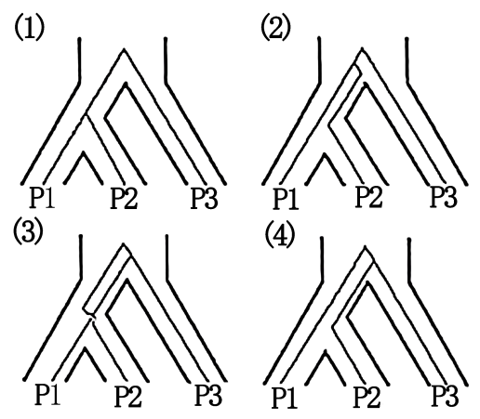

（1）与物种树相比，图中哪些基因树是不完全谱系分选造成的?（ ）

A. 图（2）和图（3） B. 图（2）和图（4）

C. 图（3）和图（4） D. 图（2）、图（3）和图（4）

（2）请判断下面描述中正确的是? （ ）

A. 不完全谱系分选可能导致两个亲缘关系较远的物种具有更加相似的表型

B. 不完全谱系分选现象的存在说明，仅依靠少量基因来构建物种树是不可靠的

C. 种间杂交也会产生基因树和物种树不一致的现象

D. 趋同进化不会产生基因树和物种树不一致的现象

【答案】（1）D （2）ABC

【解析】

【分析】不完全谱系分选指的是由于基因组中不同片段的进化速率和保守性不同，通过不同片段构建的系统发育关系可能与真实系统发育关系差别较大。例如通过全基因组筛选出的若干orthologs基因建的树，其中部分可能与全基因组建树的拓扑差别很大。

【小问1详解】

不完全谱系分选在基因树上的表现有在短时间内一种物种产生基因树分支，该物种相关基因树发生二次变化（在内部存在多个拐点）。由此可知，图（2）的p2在短时间内发生了一次分化，但是并没有表现出新的分支，而是在与P1平行进化了一段时间后，才成为一种新的物种（分支）。图（3）的p2同理，由起始点开始分支，与P1平行进化一段时间后，转而形成一个新的分支。图（4）的P2同理，在基因树上有并行后分化的现象。

故选D。

【小问2详解】

AC、分题意可知，不完全谱系分选会使得某些祖先基因的多态性在分化的物种里随机地固定下来，故不完全谱系分选可能导致两个亲缘关系较远的物种具有更加相似的表型，而种间杂交的个体亲缘关系相对较远，也可能产生产生基因树和物种树不一致的现象，AC正确；

B、结合题干信息“由一个基因或者一个DNA片段构建的进化树并不一定能够正确地反映出物种之间的进化关系”可知，少量基因来构建物种树可能会因为不完全谱系分选等原因导致构建的物种树不可靠，B正确；

D、趋同是指两种或两种以上亲缘关系甚远的生物，由于栖居于同一类型的环境之中，从而演化成具有相似的形态特征或构造的现象，趋同进化也可能产生基因树和物种树不一致的现象，D错误。

故选ABC。

83. 图中较好地总结了物种形成的过程及其驱动因素。请根据此图及相关知识，判断以下描述中正确的是? （ ）

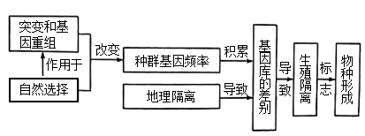

A. 基因突变、基因重组等遗传物质改变所产生的可遗传的变异为物种形成提供原材料

B. 自然选择影响物种形成的方向

C. 地理隔离驱动物种形成的过程不需要发生遗传差异

D. 生殖隔离是物种形成的必要条件

【答案】ABD

【解析】

【分析】现代生物进化理论的基本观点：种群是生物进化的基本单位，生物进化的实质在于种群基因频率的改变；突变和基因重组产生生物进化的原材料；自然选择使种群的基因频率发生定向的改变并决定生物进化的方向；隔离是新物种形成的必要条件。

【详解】A、现代生物进化理论认为：突变和基因重组产生生物进化的原材料，突变包括基因突变和基因重组，A正确；

B、现代生物进化理论认为：自然选择使种群的基因频率发生定向的改变并决定生物进化的方向，B正确；

C、地理隔离驱动物种形成的过程，需要先导致不同种群的基因库产生差别，当差别大到出现生殖隔离时标志着物种形成，C错误；

D、现代生物进化理论认为：隔离是新物种形成的必要条件，其中地理隔离不一定是必要的，但生殖隔离是一定必要的，D正确。

故选ABD

84. 当前学界普遍认为植物是由水生发展为陆生的，但谁是陆生植物的直接祖先并不清楚。以下植物中哪些可能与登陆类群的直接祖先密切相关?（ ）

A. 裸藻 B. 鱼腥藻 C. 双星藻 D. 红球藻 E. 圆筛藻

【答案】C

【解析】

【分析】Spirogloea muscicola是双星藻纲最早分化出来、最接近陆地植物共同祖先的基部物种。

【详解】Spirogloea muscicola（绿藻）是双星藻纲最早分化出来、最接近陆地植物共同祖先的基部物种，所以C正确，ABDE错误。

故选C。

85. 一棵生长多年的大树，在生长季正常长出的新叶源于哪种分生组织?（ ）

A. 维管形成层 B. 木栓形成层

C. 茎尖顶端分生组织 D. 根尖顶端分生组织

【答案】C

【解析】

【分析】木栓形成层形成周皮，即形成木栓，维管束形成层形成木质部和韧皮部，根尖顶端分生组织形成根冠和伸长区，茎尖顶端分生组织发育形成顶芽。

【详解】A、维管束形成层形成木质部和韧皮部，A错误；

B、木栓形成层形成周皮，即形成木栓，B错误；

C、茎尖顶端分生组织发育形成顶芽，进而发育出新叶，C正确；

D、根尖顶端分生组织形成根冠和伸长区，D错误。

故选C。

86. 单子叶植物是被子植物中最古老的谱系之一，以下哪个特征不属于单子叶植物的共衍征?（ ）

A. 平行叶脉 B. 不定根系 C. 茎中维管束分散 D. 三基数花

【答案】B

【解析】

【分析】1、单子叶植物的种子只有一个子叶，在种子萌发时，子叶从种皮内向外翻转。

2、单子叶植物的根和茎没有明显的分化，叫做茎根同体，单子叶植物没有真正意义上的木质部，而是具有一个细胞层次的叫做韧皮部的升流组织。

3、单子叶植物的花可以分为3个部分：外层萼片、内层花瓣和雄蕊，单子叶植物的叶子通常是长而狭窄，呈线形或剑形，有一定程度的平行叶脉。

4、单子叶植物茎的维管束是分散在皮层中的，所以茎不能无限增粗，只是细胞体积长大引起的有限增粗。

【详解】A、单子叶植物的叶子通常是长而狭窄，呈线形或剑形，有一定程度的平行叶脉，A错误；

B、大多数情况下，不定根的发生是由于植物器官受伤或激素、病原微生物等外界因素的刺激，B正确；

C、单子叶植物茎的维管束是分散在皮层中的，所以茎不能无限增粗，只是细胞体积长大引起的有限增粗，C错误；

D、单子叶植物花瓣大多三基数，D错误。

故选B。

87. 植物学家在曼青冈林下捡到一个约10cm长的椭球形果实，检查发现其果实类型为蒴果，随后用望远镜观察到树上还有很多附生植物，叶片为长条带状。该果实最有可能是下列哪种植物的?（ ）

A. 曼青冈 B. 西藏剑蕨 C. 虎头兰 D. 黄果冷杉

【答案】C

【解析】

【分析】被子植物用种子繁殖后代，被子植物又叫绿色开花植物，主要特征是胚珠外有子房壁包被，种子有果皮包被；孢子植物不结种子，用孢子繁殖后代，包括藻类植物、苔藓植物、蕨类植物。

【详解】A、曼青冈是壳斗科栎属植物，叶长椭圆形至长椭圆状披针形，坚果卵形至近球形，与题意不符，A错误；

B、西藏剑蕨植株高约35-40厘米，根状茎长而横走，连同叶柄基部密被鳞片，鳞片褐棕色，披针形，尖端渐尖，网眼较密，蕨类不属于种子植物，B错误；

C、虎头兰花瓣狭长圆状倒披针形（长条带状），与萼片近等长，蒴果狭椭圆形，长9-11厘米，宽约4厘米，与题意相符，C正确；

D、黄果冷杉是松科冷杉属的乔木，球果圆柱形或卵状圆柱形，D错误。

故选C。

88. 被子植物是地球上物种最多的植物类群，其分类系统一直是科学家关注的问题之一。现代被子植物APG分类系统解决了过去系统中未能解决的问题。下列哪个描述与目前APG系统是不相符的?（ ）

A. APG系统认为单沟花粉和三沟花粉在被子植物高级分类单元具有重要作用

B. APG系统可以帮助解决一些依据形态学性状未能确定的类群的系统位置

C. APG系统认为雄蕊的向心发育和离心发育不能作为划分纲或亚纲的重要依据

D. APG系统研究认为核基因、叶绿体基因和线粒体基因分析所作出的被子植物分类系统均是一样的

E. APG系统认为经典分类中将被子植物划分为双子叶植物和单子叶植物并不符合自然亲缘关系

【答案】D

【解析】

【分析】APG分类系统，应用分子生物学原理对被子植物进行分类。

【详解】A、APG系统证实了单沟花粉和三沟花粉在被子 植物高级分类单元划分中的重要性，A正确；

B、APG系统应用分子生物学原理对被子植物进行分类，可以帮助解决一些依据形态学性状未能确定的类群的系统位置 ，B正确；

C、APG系统发现雄蕊的向心发育和离心发育在多雄蕊类群中是多次发生的, 不应作为划分纲或亚纲的重要依据，C正确；

D、植物具有叶绿体、线粒体和核基因组三套遗传体系，根据不同基因分析所作出的被子植物分类系统是不一样的，D错误；

E、APG系统证明了将被子植物一级分类分为双子叶植物和单子叶植物的不自然性，E正确。

故选D。

89. 生物系统学中一般会依据一定的原则构建一个合意树或一致树（consensus tree）来展示其研究成果。如果利用五个基因片段（Locus）分别构建的基因树如下图，那么当根据多数原则（majority rule）构建合意树时，洞穴熊（cavebear）的姐妹物种是：（ ）

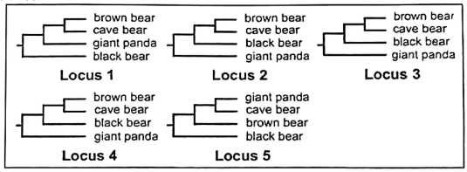

A. 棕熊（Brown bear） B. 大熊猫（Giant panda）

C. 黑熊（Black bear） D. 以上答案都不对

【答案】A

【解析】

【分析】基因树是指基于单个同源基因差异构建的系统发生树。这种树代表的仅仅是单个基因的进化历史，而不是它所在物种的进化历史

【详解】种与种之间在外部形态上极为相似，但相互间又有完善的生殖隔离，这样的物种关系叫做姐妹种，又称为隐种，是亚种与种之间存在的形态之一，据图可知，根据前4个基因片段判断，洞穴熊（cavebear）的姐妹物种均是Brown bear，即棕熊。A符合题意。

故选A。

90. 术语homoplasy在生物系统学中用于描述某性状的产生或丢失相对地独立于物种分化过程。如果下图进化树中灰色均代表祖先性状（ancestral trait），黑色均代表衍生性状（derived trait），那么下面哪一项可以展示homoplasy? （ ）

A. 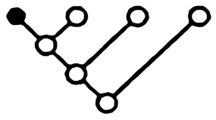 B. 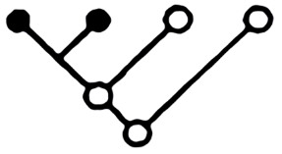

C. 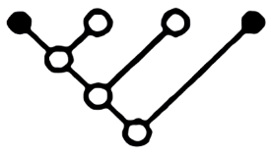 D. ABC均不可

【答案】C

【解析】

【分析】进化树在生物学中，用来表示物种之间的进化关系。生物分类学家和进化论者根据各类生物间的亲缘关系的远近，把各类生物安置在有分枝的树状的图表上，简明地表示生物的进化历程和亲缘关系。homoplasy意为非同源相似，指性状的等同状态是通过不同进化途径形成的巧合，即两个以上的物种具有同一特征，但却不具有最近的共同祖先分类单元。

【详解】homoplasy意为非同源相似性状，指两种以上相似的性状是通过不同进化途径形成的，即两个以上的物种具有同一特征，但却不具有最近的共同祖先分类单元。由题干可知，黑色均代表衍生性状，灰色均代表祖先性状，A所示的进化树中只有一种衍生性状，无法体现homoplasy；B中进化树虽然具有两个相似的衍生性状，但是这两个物种具有最近的共同祖先分类单元，因此也不能体现homoplasy；C中进化树具有两个相似的衍生性状，而且这两个衍生性状是由不同进化途径形成的，具有这些衍生性状的两个物种不具有最近的共同祖先分类单元，因此可以展示homoplasy，综上所述，ABD错误，C正确，故选C。

91. 研究者要评估一种鸟类不同地理种群的遗传分化程度，以下研究方案中正确的做法是：（ ）

A. 每个种群采集1-2只雌性个体

B. 每个种群采集1-2只雄性个体

C. 选择非常保守的1-2个核基因作为遗传标记

D. 选择变异较多的线粒体DNA作为遗传标记

【答案】D

【解析】

【分析】要评估一种鸟类不同地理种群的遗传分化程度，即要分析不同种群之间基因库的差异。

【详解】要评估一种鸟类不同地理种群的遗传分化程度，即要分析不同种群之间基因库的差异，不能只采集几只单一性别的个体，而非常保守的1-2个核基因几乎不会改变，只有变异较多的线粒体DNA能够分析不同种群之间基因库的差异，所以D正确，ABC错误。

故选D。

92. 脊椎动物各类群的系统进化关系如图所示，以下描述中错误的是：（ ）

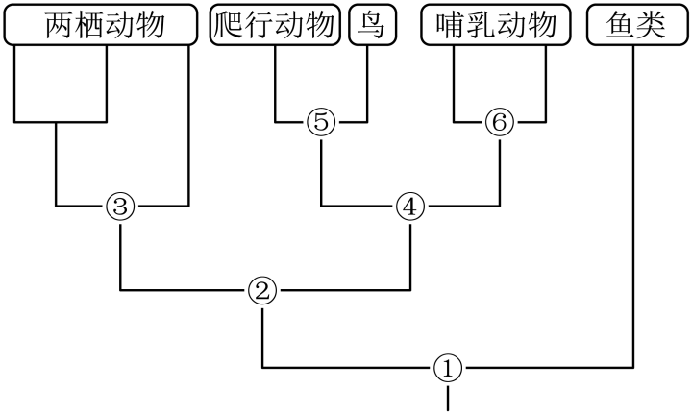

A. 节点1代表系统树中现生脊椎动物的共同祖先

B. 节点4代表恒温动物的共同祖先

C. 节点5代表鸟类与爬行动物的分化事件

D. 节点3代表现生两栖动物的共同祖先

【答案】B

【解析】

【分析】 现代的爬行动物起源于古代的爬行动物；现代的鸟类起源于另一类古代的爬行动物（有始祖鸟等既像爬行动物又想鸟类的动物作为证据）；现代的哺乳动物起源不同于以上两类爬行动物的古代爬行动物，那么就是说，古代的爬行动物是现代的鸟类、哺乳动物和爬行动物的祖先，而古代的爬行动物则起源于更古老的两栖动物。

【详解】A、节点1代表系统树中现生脊椎动物的共同祖先，节点3代表现生两栖动物的共同祖先，节点4代表古代的爬行动物，节点5代表鸟类与爬行动物的分化事件，节点6代表现生哺乳动物的共同祖先，ACD正确；

B、古代的爬行动物是现代的鸟类、哺乳动物和爬行动物的祖先，因此，节点4代表古代的爬行动物，B错误。

故选B。

93. 对5种鸟类的线粒体基因和常染色体基因进行测序，利用相同的方法构建了基因树，发现两个树的拓扑结构不一致（如图所示）。以下原因不会导致这种情况的是：（ ）

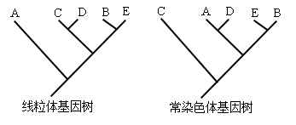

A. 物种A和物种D的常染色体基因存在遗传渐渗

B. 物种A和物种D的常染色体基因存在不完全谱系分选

C. 物种C和物种D的线粒体基因受到平衡选择

D. 物种C和物种D的线粒体基因存在趋同进化

【答案】AB

【解析】

【分析】基因树(Gene tree):当一个分子系统树是根据某一个基因数据构建而来的,称为基因树;物种树(Species tree): 是指代表一组物种进化过程的系统树。

【详解】A、如果两个物种个体之间的交配产生了至少部分可育的后代，那么这种杂交后代可能会与它们的一个(或两个)亲本物种个体一起繁殖，产生回交的后代，如果这些回交后代继续与相同的亲本物种繁殖，随着时间的推移，这可能导致DNA从一个物种转移到另一个物种的基因组中，这个过程被称为“基因渐渗”，若物种A和物种D的常染色体基因存在遗传渐渗，可能导致上述两个树的拓扑结构一致，A符合题意；

B、不完全谱系分选是由于祖先多态性的保留而造成的根据单个基因建立的基因树和实际物种树不同的现象，即物种分化时间极其短，使得祖先基因的多态性在分化的物种里随机的固定下来，据图可知，线粒体基因树和常染色体基因树的A和D不符合该特点，B符合题意；

C、平衡选择是指当一个位点上保留一个以上等位基因时，就会出现一种压力选择，即平衡选择，物种C和物种D的线粒体基因受到平衡选择可能出现线粒体基因树的分布，C不符合题意；

D、趋同进化是源自不同祖先的生物，由于相似的生活方式，整体或部分形态结构向着同一方向改变，由常染色体的C和D分布较远，而线粒体基因树的C和D分支较近可知，物种C和物种D的线粒体基因存在趋同进化，D不符合题意。

故选AB。